Воспитатели:

Бармашова Т.И.

Обирина Л.П.

п. Курагино
2014-2015г.

ЦЕНТР
ПОЗНАВАТЕЛЬНОГО РАЗВИТИЯ
Наименование
Лото, домино в картинках
Предметные и сюжетные картинки, тематические наборы картинок
Иллюстрации и копии реальных предметов бытовой техники
Дидактические игры по обучению грамоте
Мелкая мозаика
Наборы разрезных картинок
Чудесные мешочки
Настольно-печатные игры разнообразной тематики и содержания
Иллюстрации с изображением хозяйственно-бытового труда детей и взрослых дома
Пособия для нахождения сходства и различия предметов
Доска, мел, магниты
Картинки с последовательно развивающимся действием
Карточки с буквами, цифрами
Шашки
Картинки с изображением космического пространства, планет, звезд, космического корабля
Детские энциклопедии
Иллюстрации, изображающие одежду, головные уборы, обувь, транспорт, посуду.

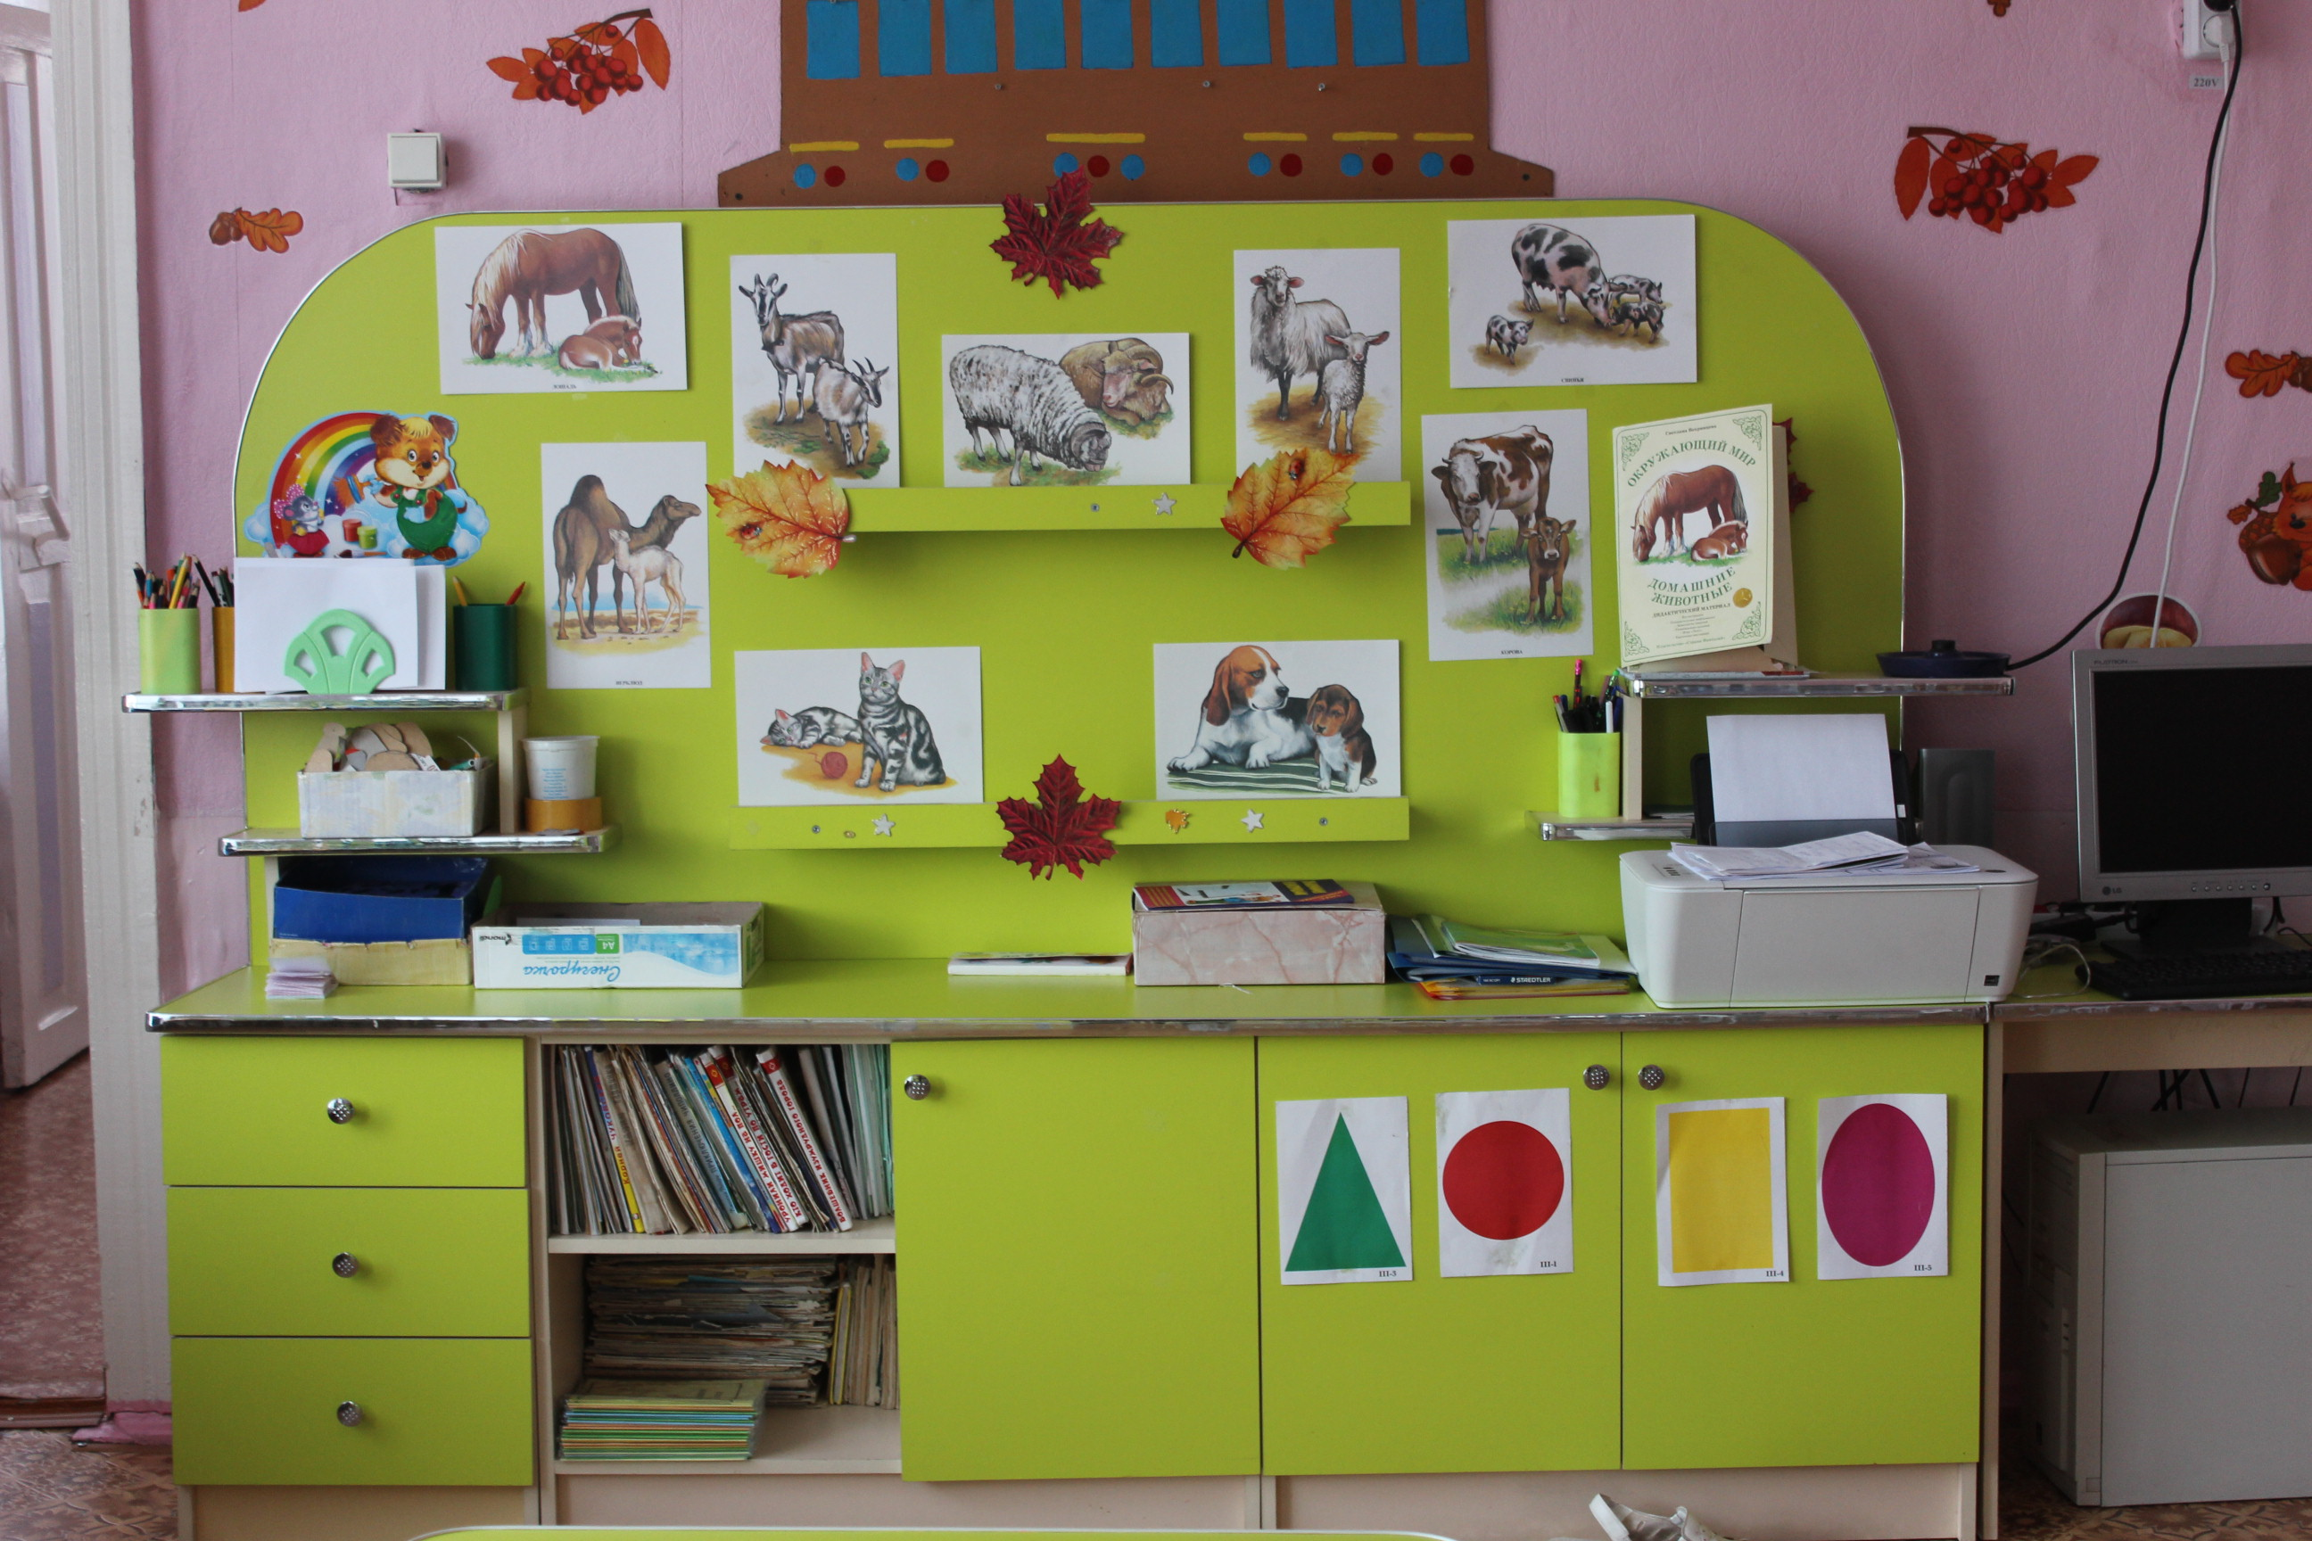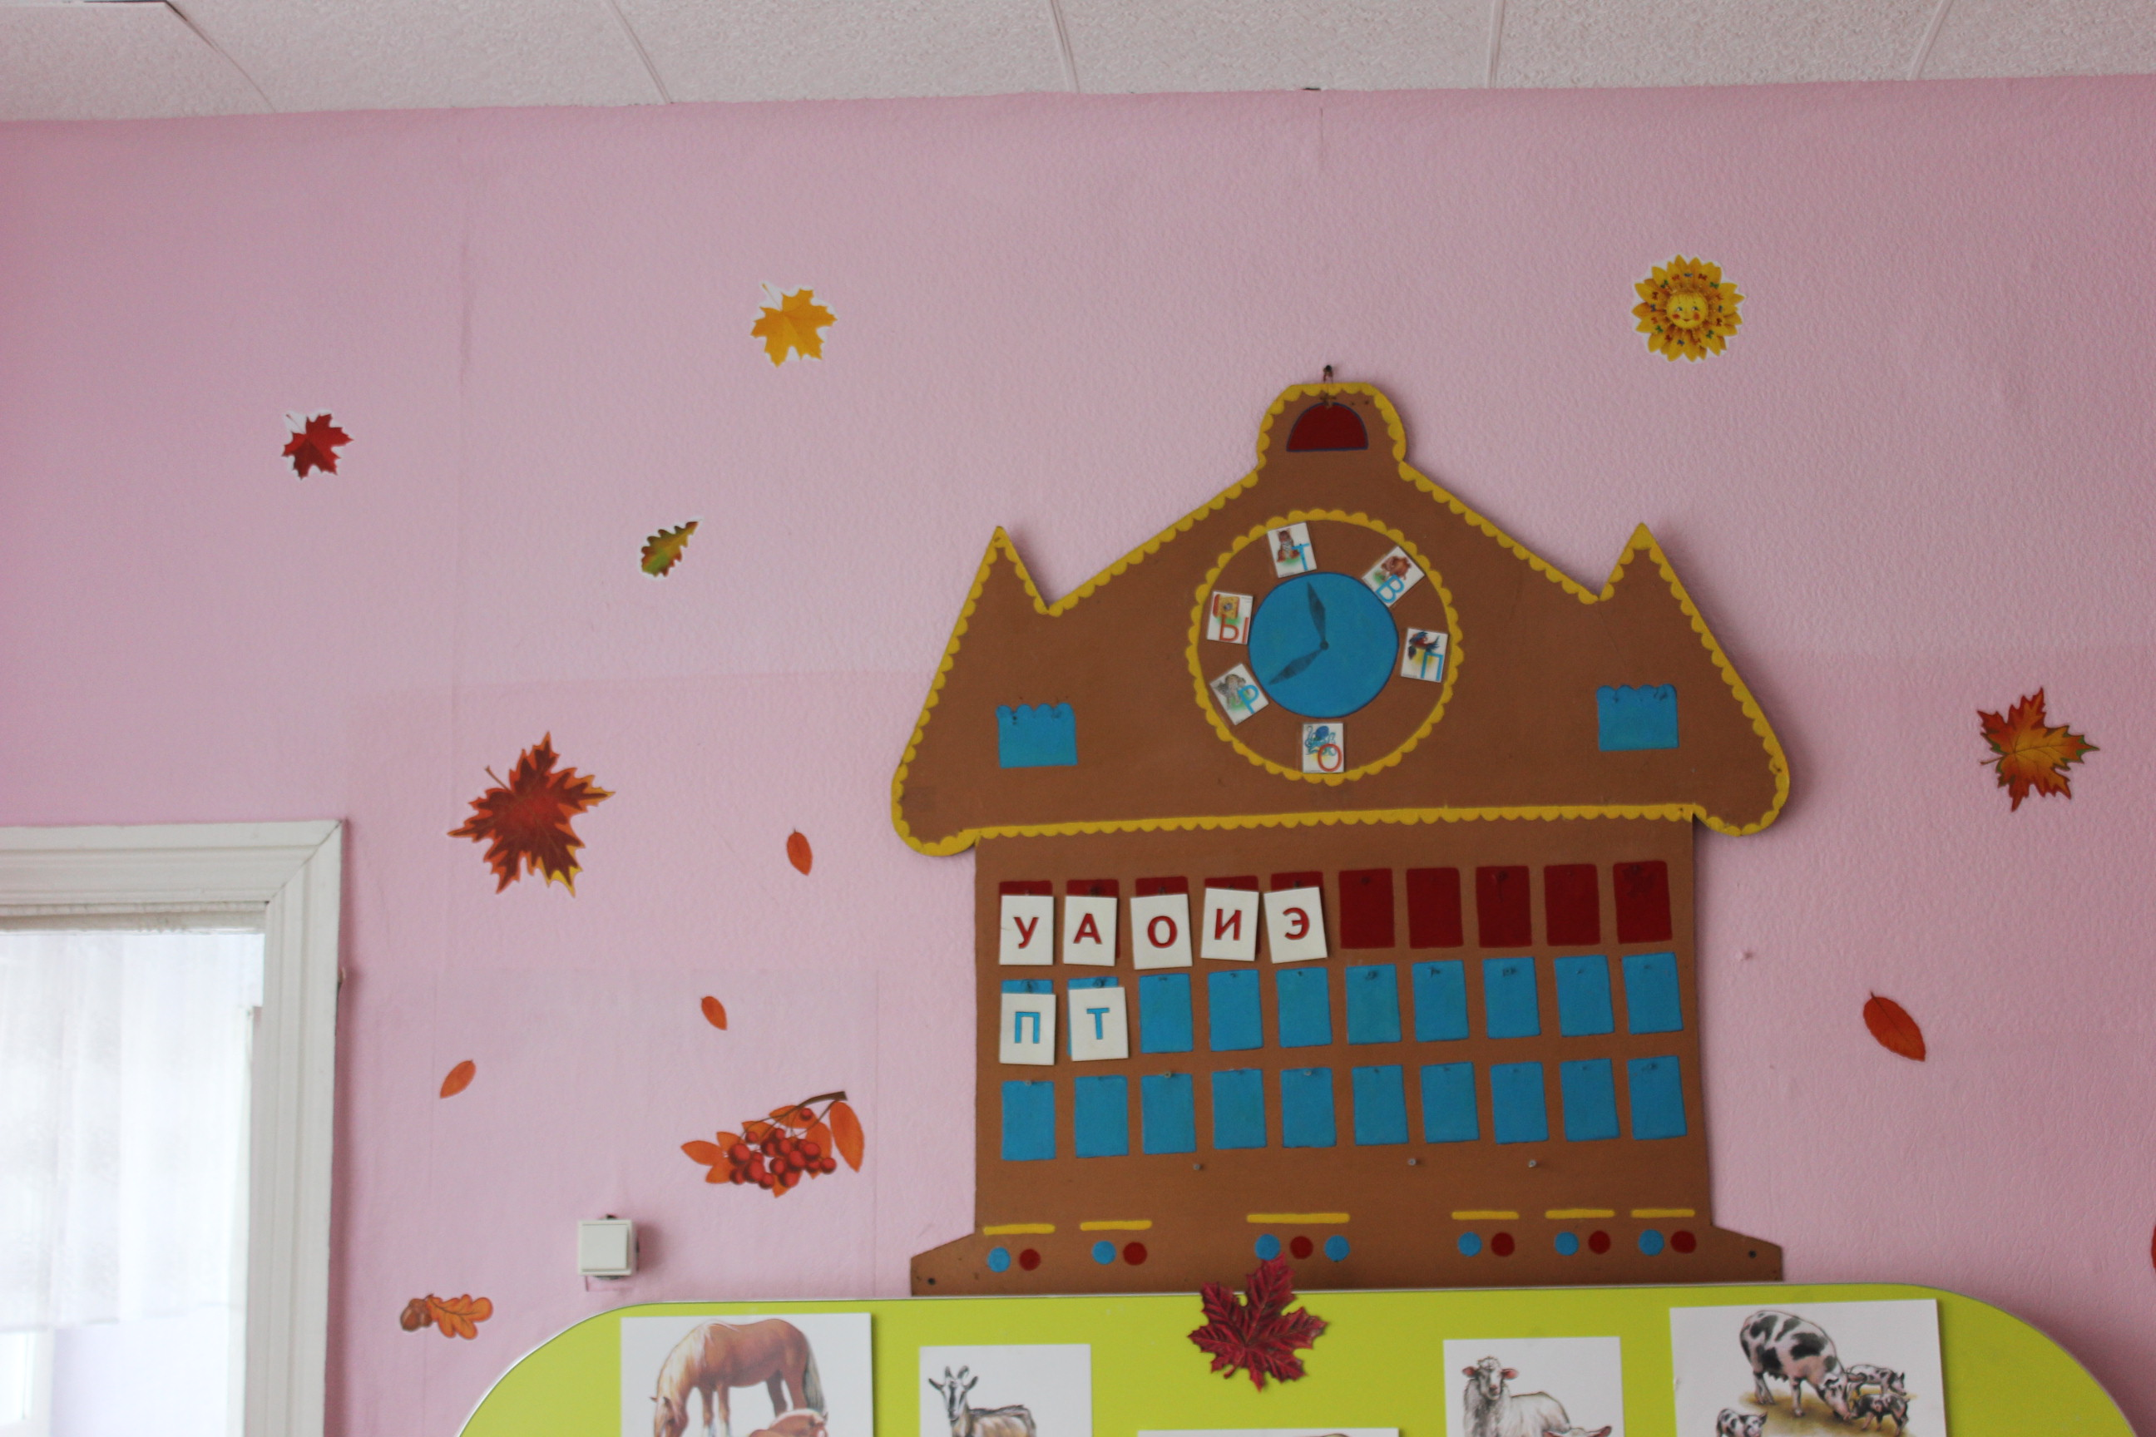

ЦЕНТР ДЕТСКОГО ТВОРЧЕСТВА

Наименование
Произведения народного искусства, альбомы с рисунками и фотографиями произведений декоративно-прикладного искусства
Иллюстрации декоративно-оформительского искусства
Произведения живописи (репродукции)
Заготовки для рисования, вырезанные по разной форме
Бумага тонкая и плотная
Акварельные краски, кисточки, палитра
Салфетки из ткани
Пластелин
Мольберт для демонстрации рисунков детей
Емкости для промывания ворса кистей от краски
Готовые бумажные, картонные, тканевые формы для выкладывания и наклеивания
Щетинные кисти и баночки для клея
Печатки, губки, ватные тампоны для нанесения узоров
Клеенки для аппликации
Доски для лепки
Альбомы для раскрашивания
Ножницы, клей
Инвентарь для уборки рабочего места
Силуэты дымковских игрушек, птиц и животных по мотивам народных изделий, вырезанные из белой бумаги, шаблоны разделочных досок, образцы узоров на полосе

Обрезки цветной бумаги, ткани, вырезки из журналов для создания коллажей Бросовый материал

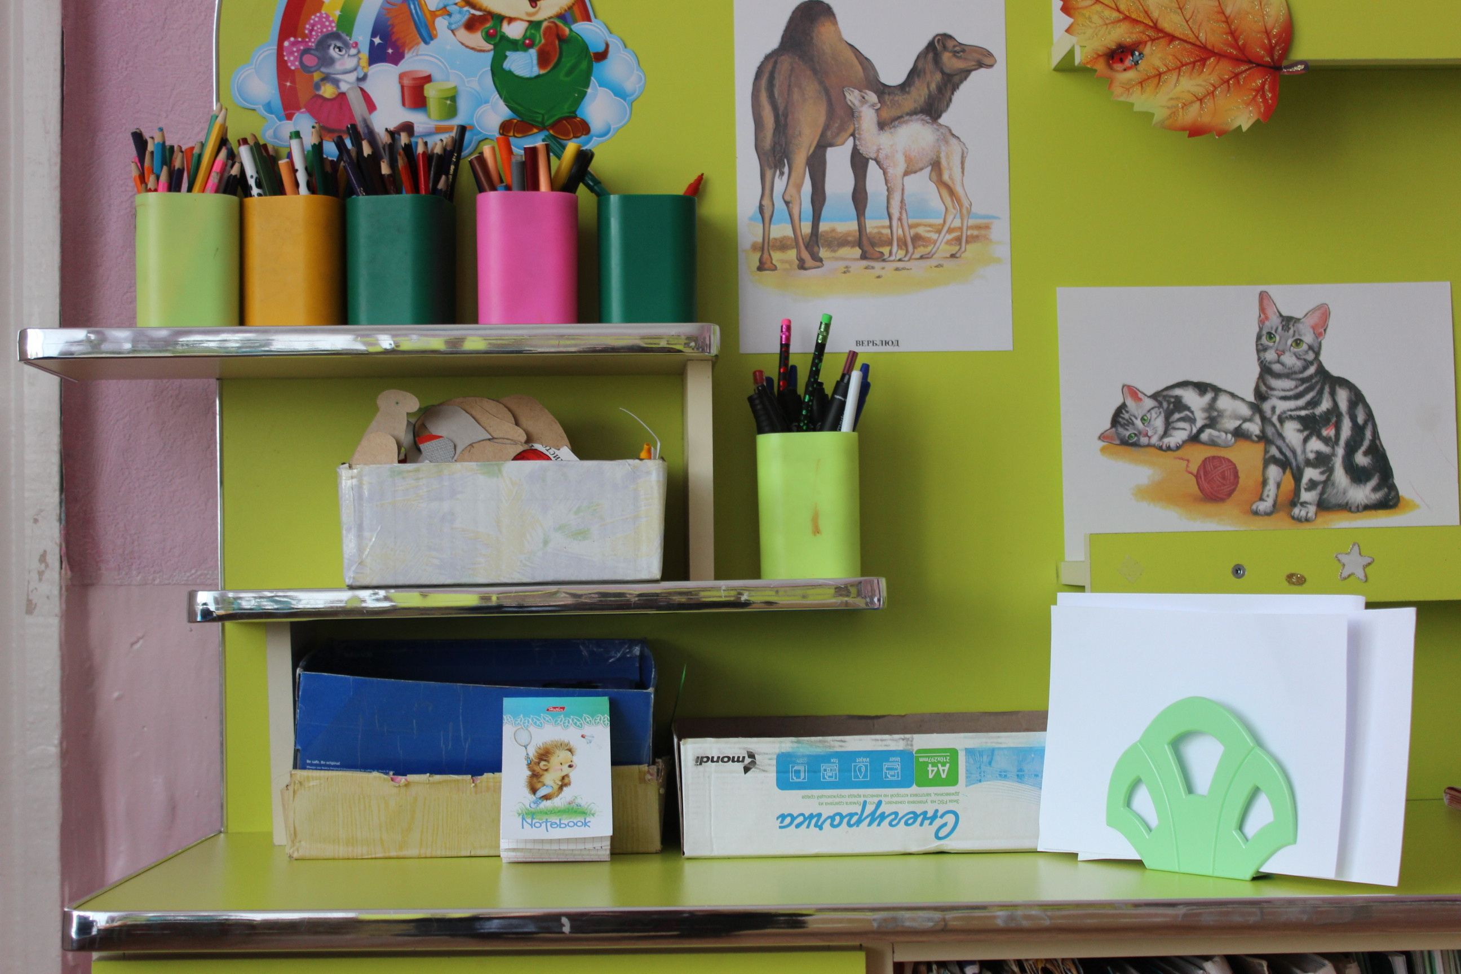

ЦЕНТР ТЕАТРА
Наименование
Настольный театр
Маски, шапочки
Фланелеграф,
Домик, для показа фольклорных произведений
Теневой театр
Бибабо, конусный театр
Костюмы для драмматизации
Театр на ширме

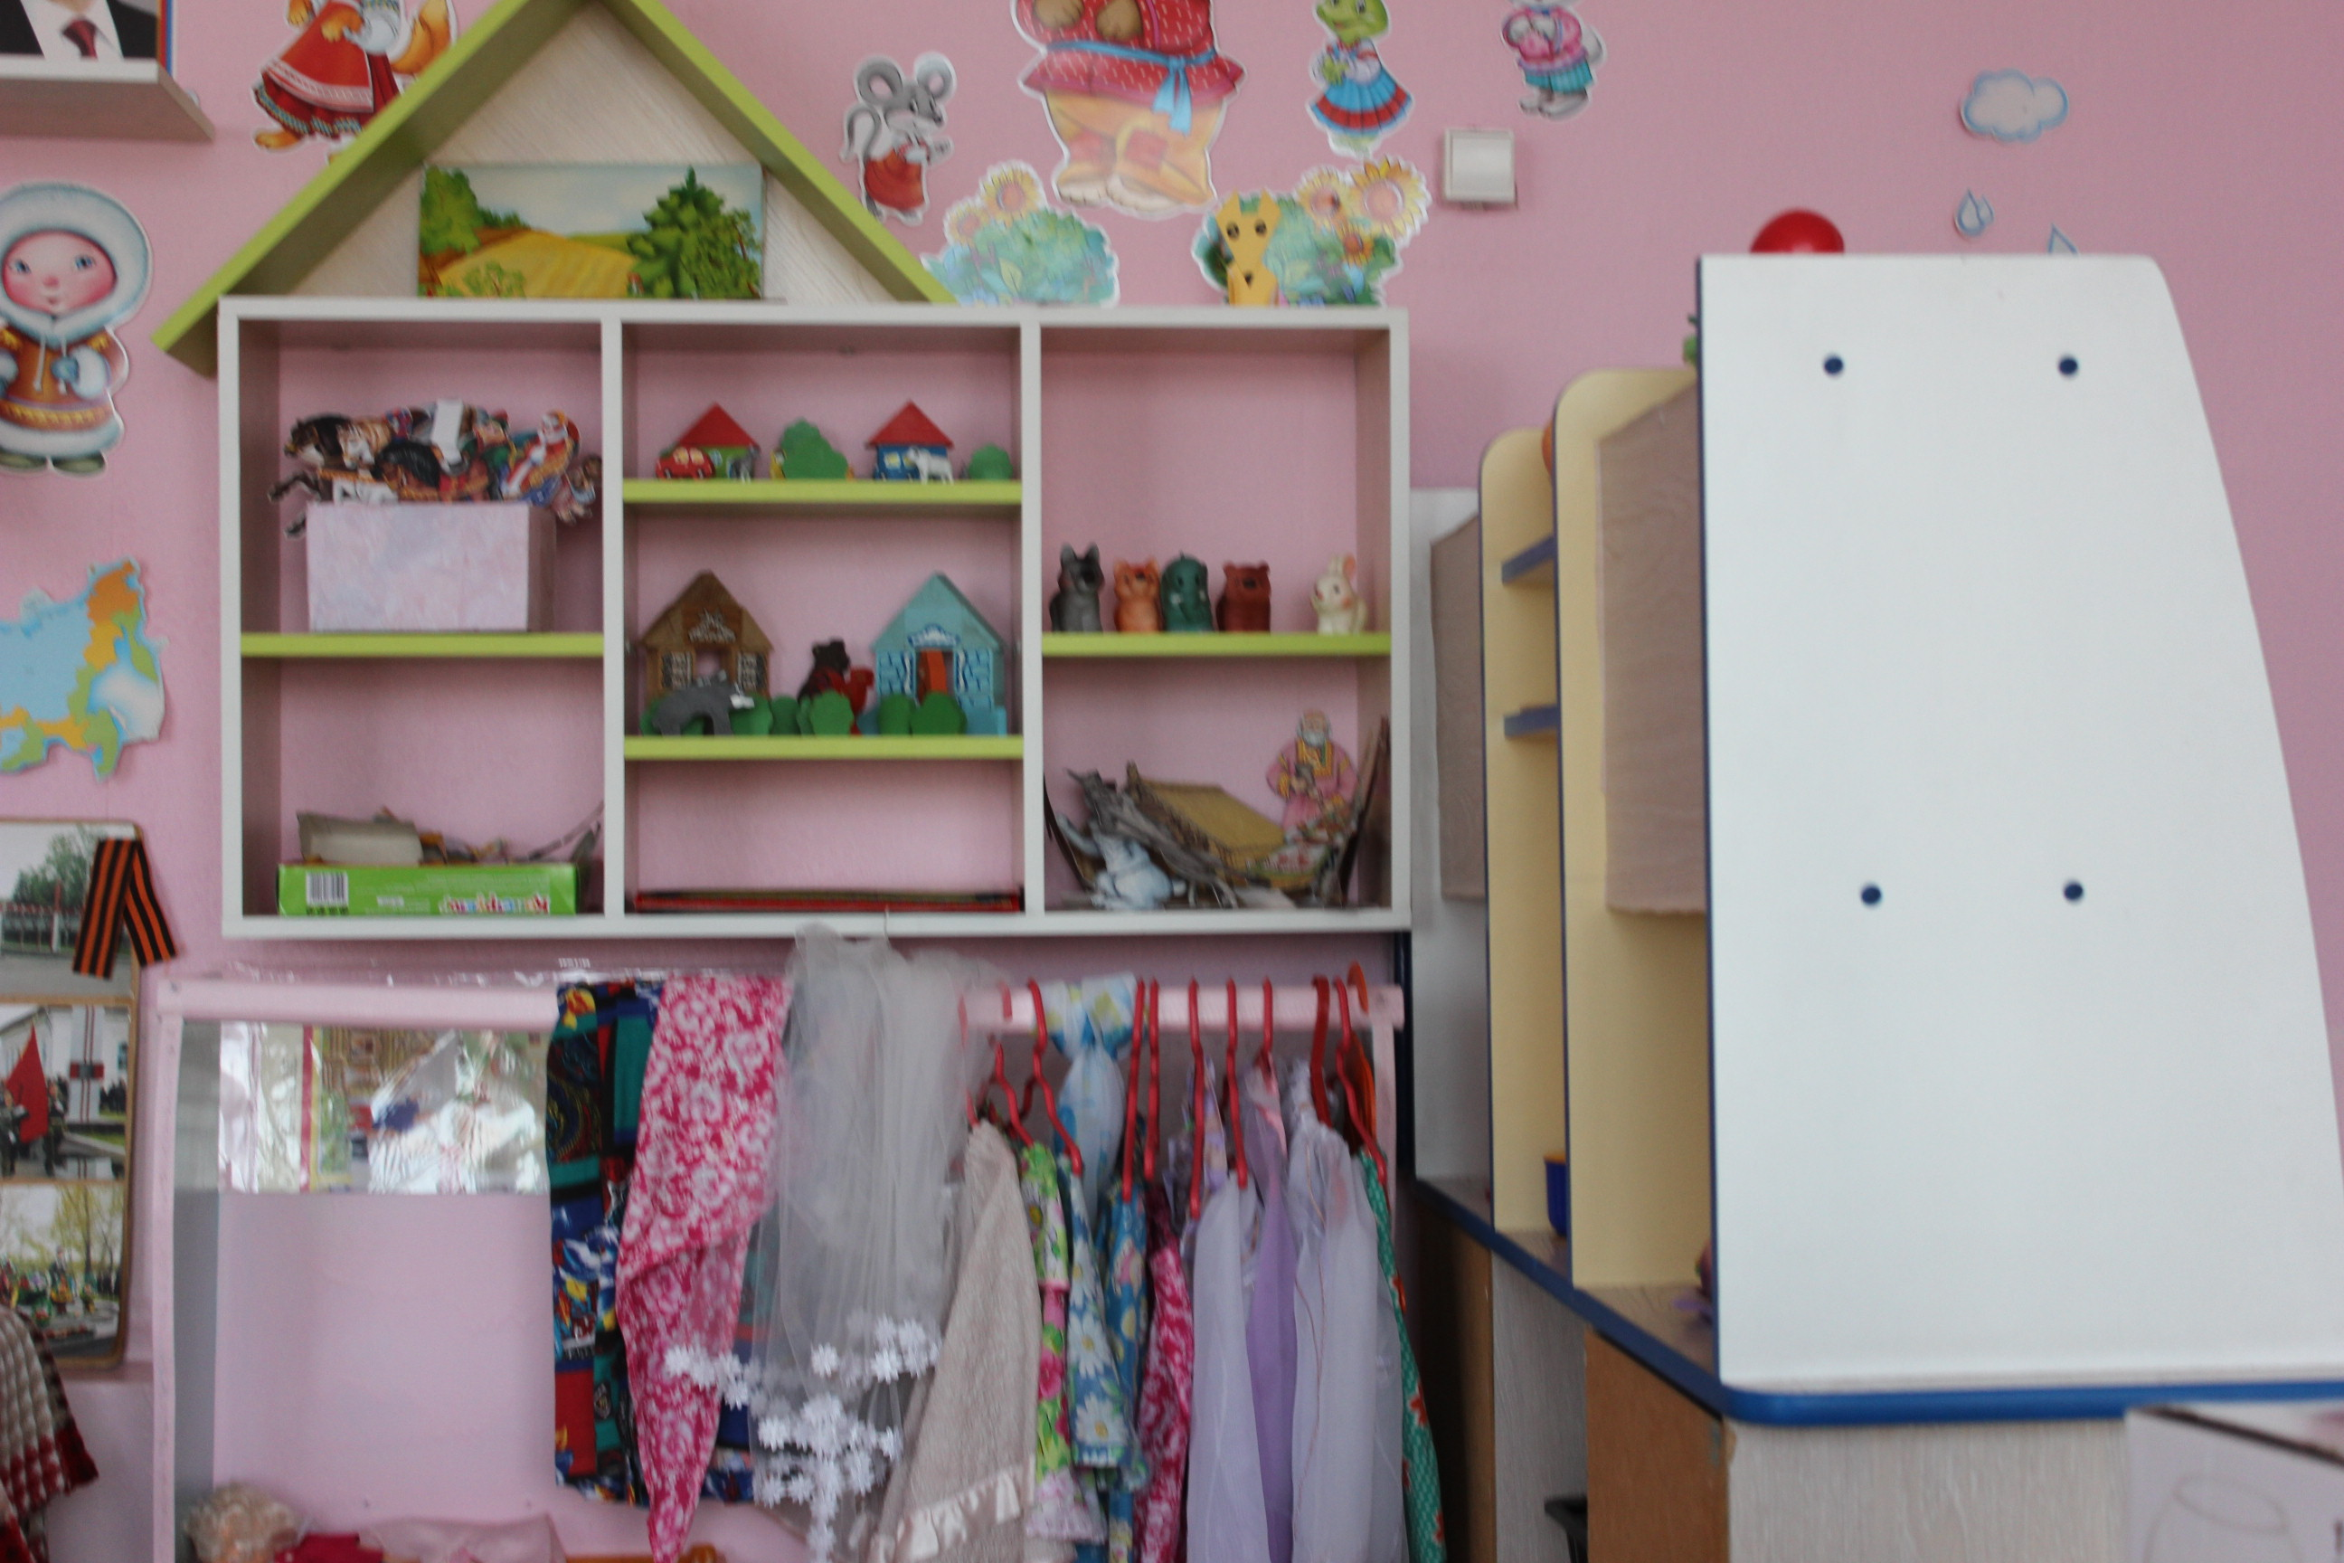

ЦЕНТР МУЗЫКИ
Наименование
Игрушки - музыкальные инструменты (неозвученные, погремушки, барабан, бубен, металлофон, колокольчик)
Музыкальные игрушки: музыкальные молоточки, шумелки, музыкальный заяц
Игрушки с фиксированной мелодией ( звуковые книжки)
В аудиозаписи: детские песенки, фрагменты детских музыкальных произведений, песенного фольклора, записи звуков природы
Народные музыкальные игрушки

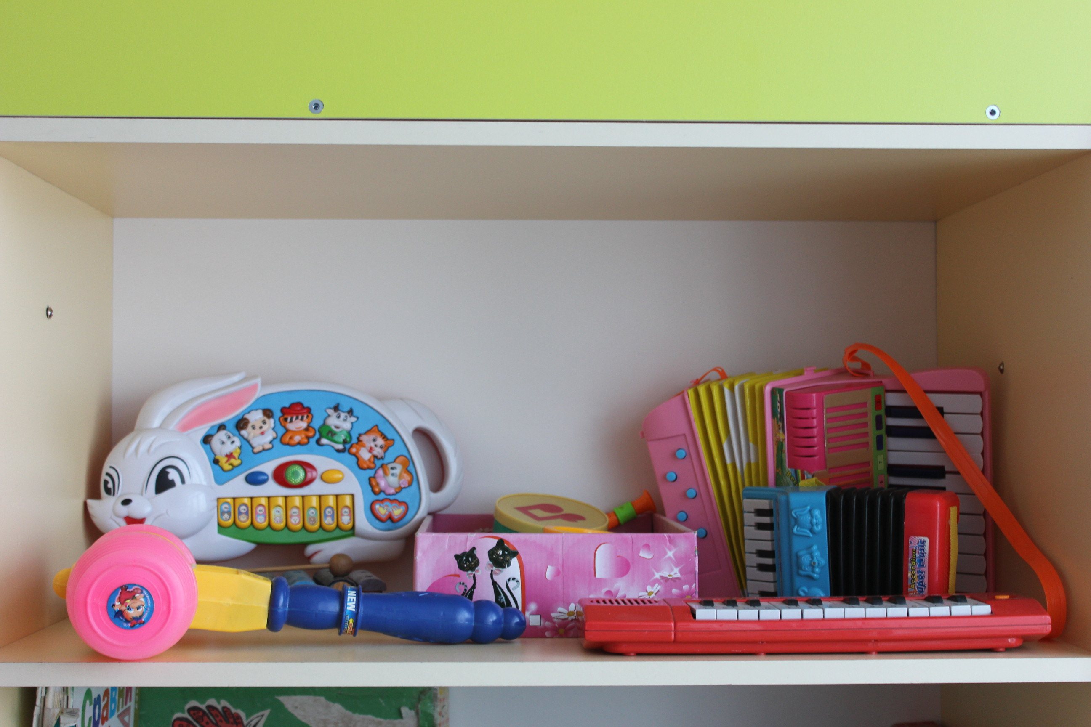
ЦЕНТР КОНСТРУКТИВНЫХ ИГР
Наименование
Конструкторы разного размера (напольные и настольные)
Фигурки для обыгрывания: наборы диких и домашних животных, фигурки людей
Игрушки бытовой тематики
Тематические конструкторы
Природный материал
Разнообразный полифункциональный материал

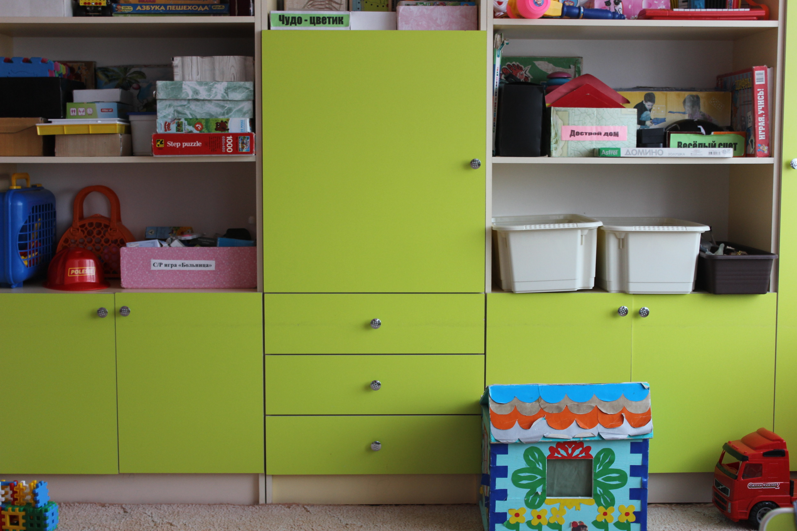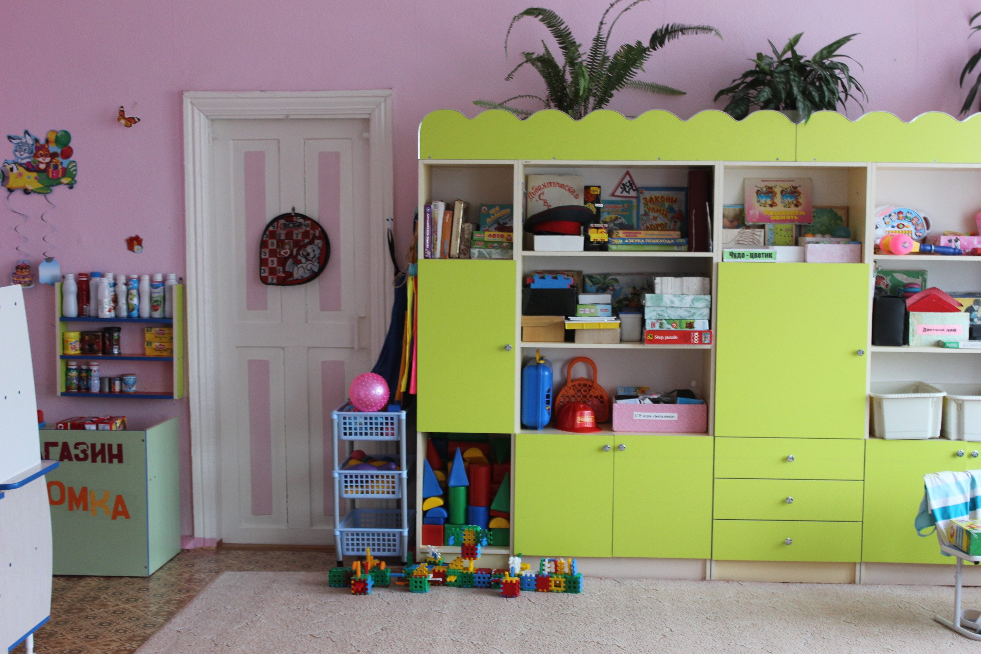

ЦЕНТР БЕЗОПАСНОСТИ
Наименование
Игры, связанные с тематикой по ОБЖ и ППД
Макет проезжей части
Макет светофора, дорожных знаков
Иллюстрации, изображающие опасные инструменты и опасные ситуации
Дидактический материал по безопасности
Папки-передвижки

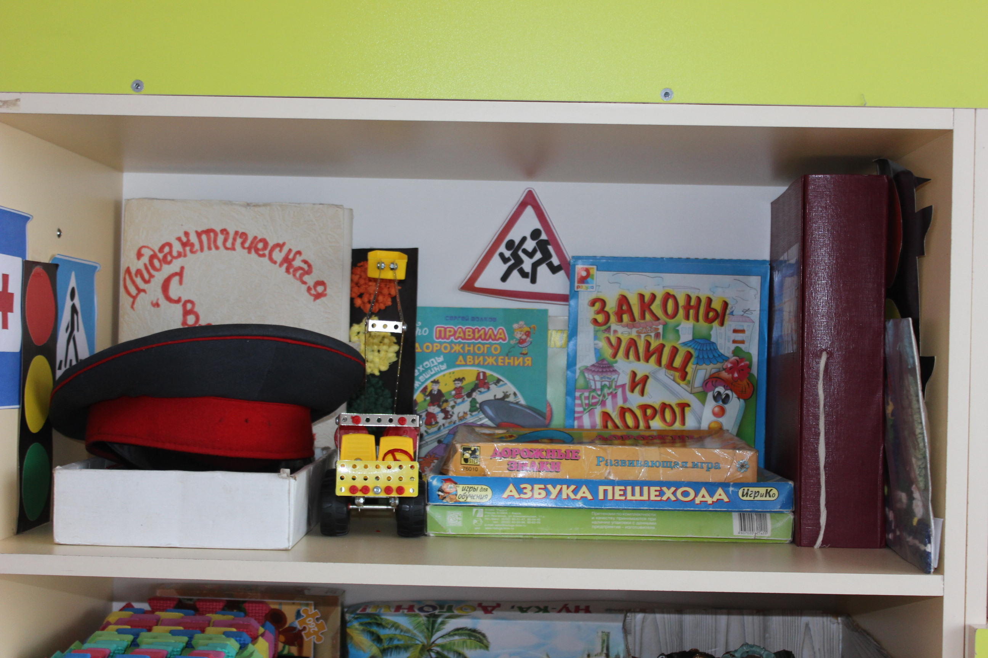
ЦЕНТР
ЗАНИМАТЕЛЬНОЙ МАТЕМАТИКИ
Наименование
Игры на развитие ориентировки по схеме, модели, плану: «Найди путь к домику», «Найди клад по схеме»
Игры на составление целого: «Пазлы», «Собери узор»
Игры на освоение отношений «часть-целое»
Игры на сравнение предметов по нескольким признакам: «Найди 5 отличий», «Найди одинаковых»
Игры на установление последовательности предметов по степени возрастания: «Разложи предметы по высоте, длине, ширине и т.п.»
Игры на поиск недостающего объекта в ряду
Геометрические плоскостные фигуры и объемные формы, различные по цвету, размеру
Развивающие игры
Числовые карточки с изображением от 1 до 10 кругов, квадратов, треугольников
Математический планшет, узорные кубики
Счетный материал

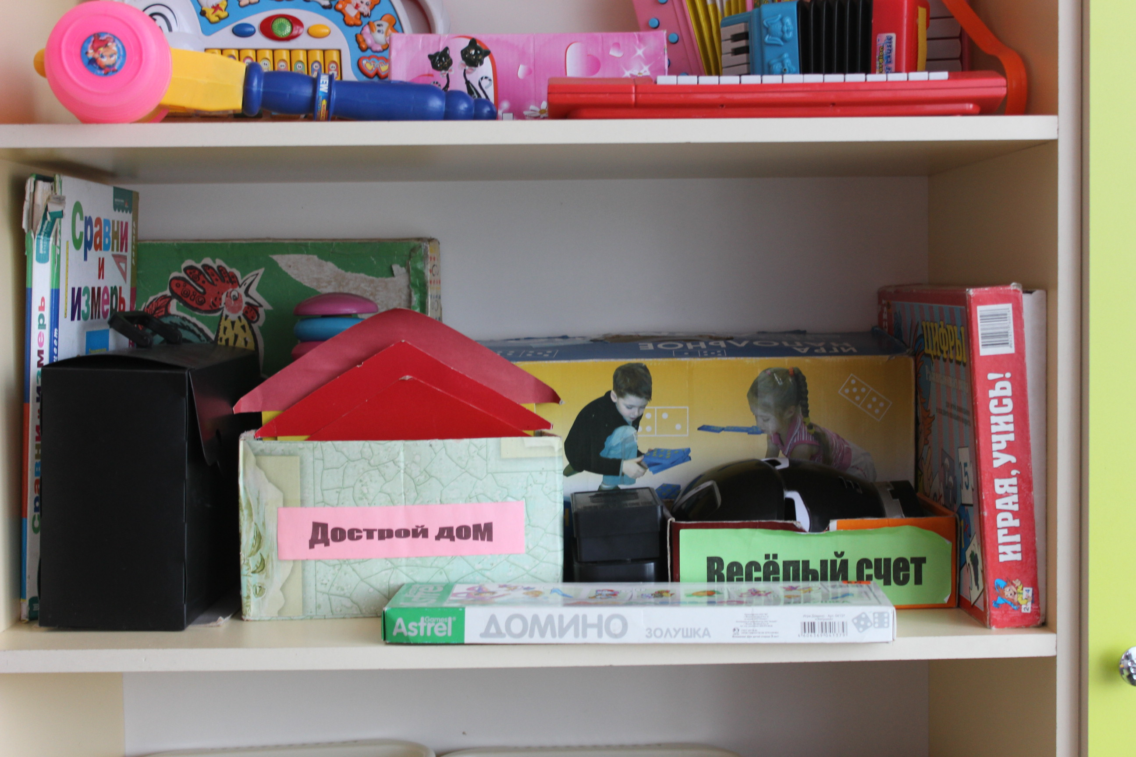

ЦЕНТР ДЕЖУРСТВА
Наименование
Доска с карманами дежурных
Картинки, обозначающие каждого ребенка
График дежурства
Фартуки, косынки

ЦЕНТР КНИГИ
Наименование
Детские книги
Картинки для фланелеграфа
Фланелеграф
Иллюстрации к детским произведениям
Игрушки, изображающие сказочных персонажей
Сюжетные картинки
Выставки, книги одного автора
Литературные игры
Игры с грамматическим содержанием
Книжки-раскраски
Книжные иллюстрации с последовательным изображением сюжета сказки Цветные карандаши, бумага

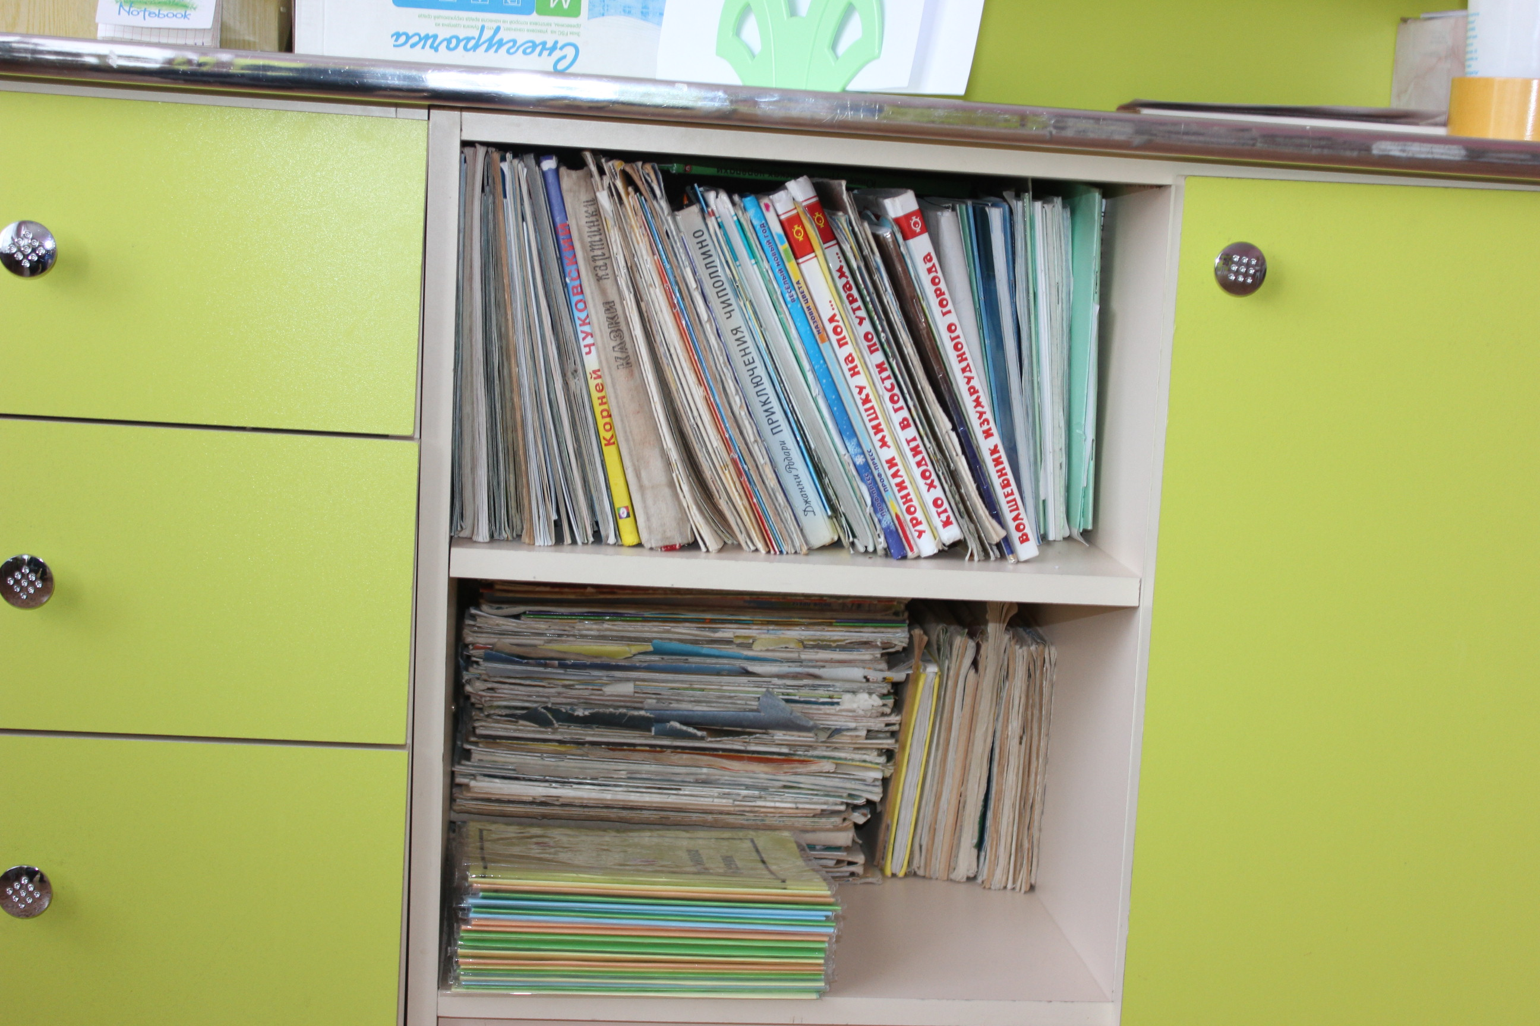

ЦЕНТР КОРРЕКЦИИ
Наименование
Дидактические игры на развитие внимания, мышления, памяти, дыхания
Картотека пальчиковых игр
Картотека игр на дыхание
Картотека игр на развитие артикуляции
Мыльные пузыри
Мячики
Природный материал
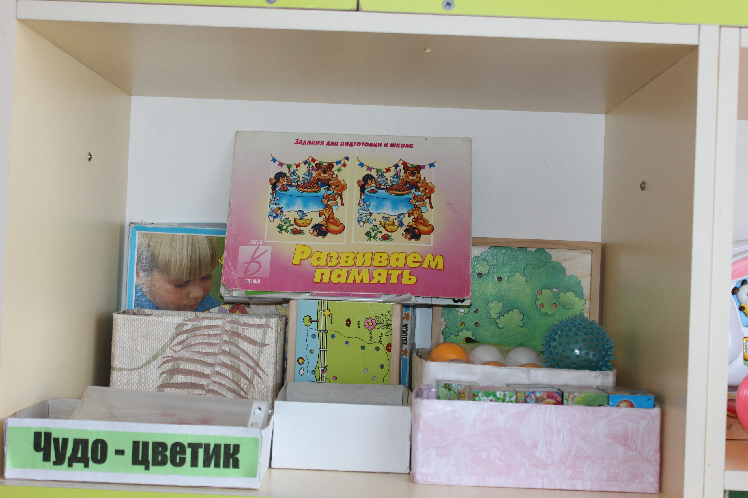
ЦЕНТР
ПАТРИОТИЧЕСКОГО ВОСПИТАНИЯ
Наименование
Российский флаг, герб, портрет Президента России
Иллюстрации военной техники
Иллюстрации с изображением родов войск
Иллюстрации родного поселка, столицы, края, России
Изделия народных промыслов, народные игрушки
Настольно-печатные игры
Иллюстрации к сказкам народов России
Картины для рассматривания и бесед с детьми
Рукописные книги, выполненные родителями и детьми с рисунками и фотографиями.
Карта Красноярского края
Фотоальбом природы Курагинского района
Книги о Курагино

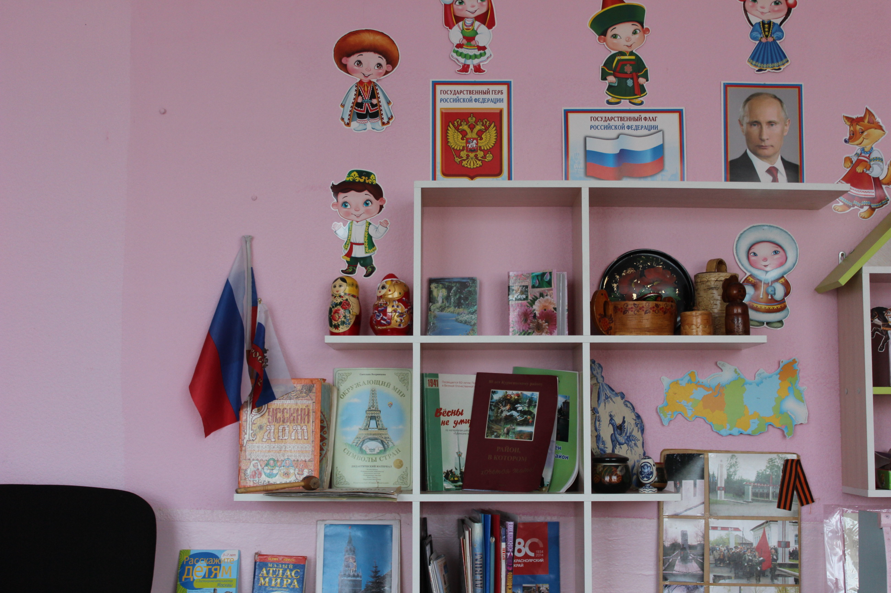

ЦЕНТР

ФИЗИЧЕСКОГО РАЗВИТИЯ
Наименование
Оборудование для ходьбы, бега, тренировки равновесия, коврики, дорожки массажные
Оборудование для катания, бросания, ловли: мяч резиновый, шарик пластмассовый, кегли, клюшка пластмассовая, клюшка для гольфа
Атрибуты к подвижным играм
Игрушки, стимулирующие двигательную активность: мячи, флажки, скакалки
Игра «Дартс»
Коврики для массажа стоп
Гантели
Обручи

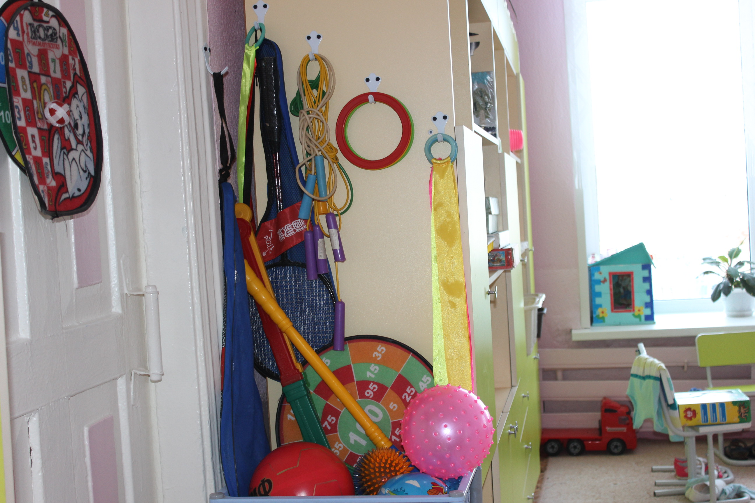

ЦЕНТР
САМОСТОЯТЕЛЬНОЙ ДЕЯТЕЛЬНОСТИ
Наименование
атрибуты для сюжетно-ролевой игры,
игровая мебель,
различные настольные и напольные конструкторы.

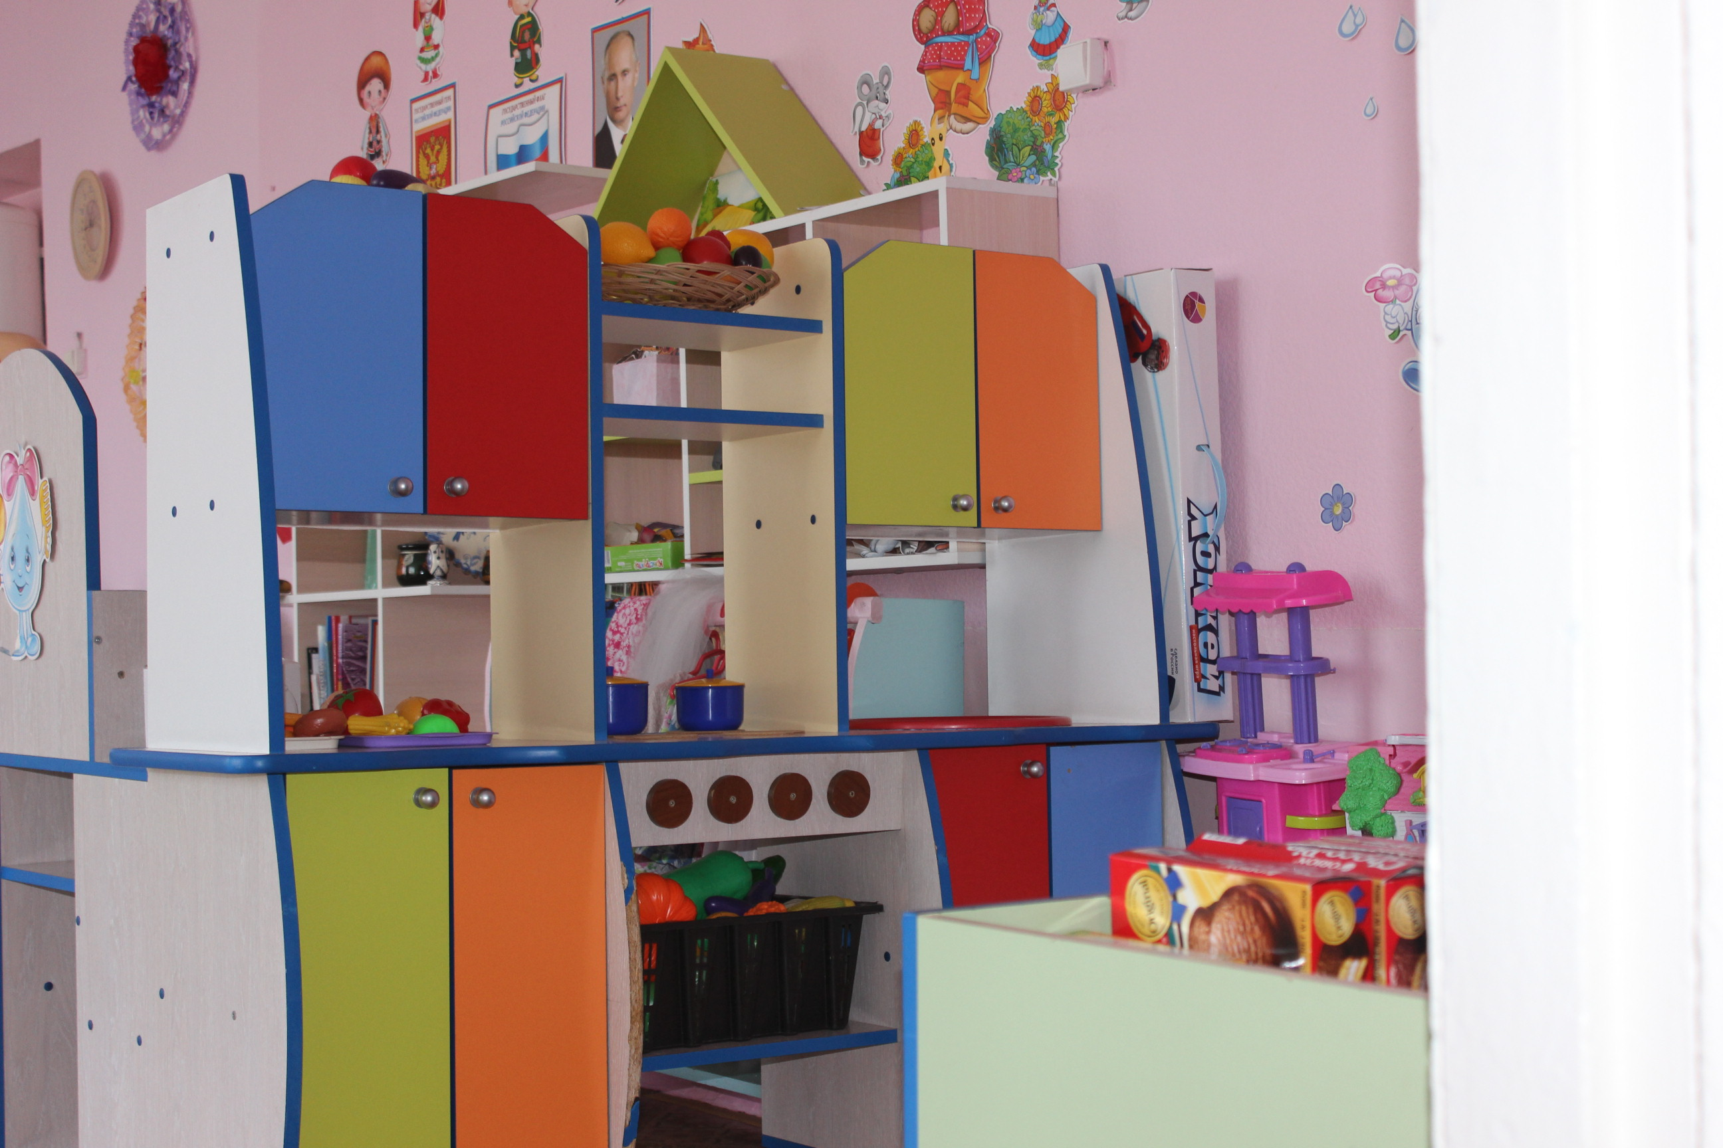

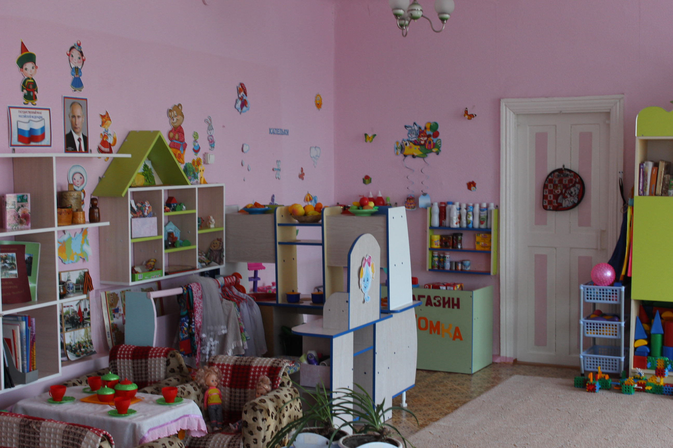

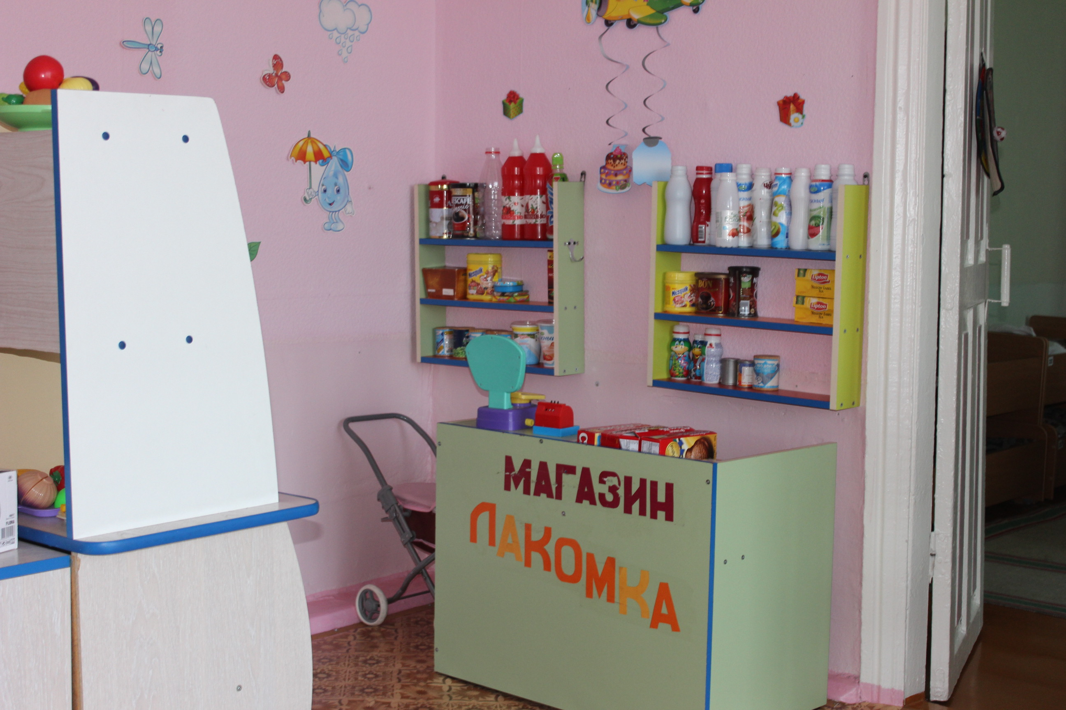

РАЗДЕВАЛКА
Наименование
Индивидуальные шкафчики по количеству детей
Скамейки
Информационный стенд для родителей
Советы воспитателей (консультации)
Стенд «Полянка творчества»
Тетрадь отзывов и предложений
Детская мягкая мебель
Звуковой экран
Лесенка для выставок детского творчества

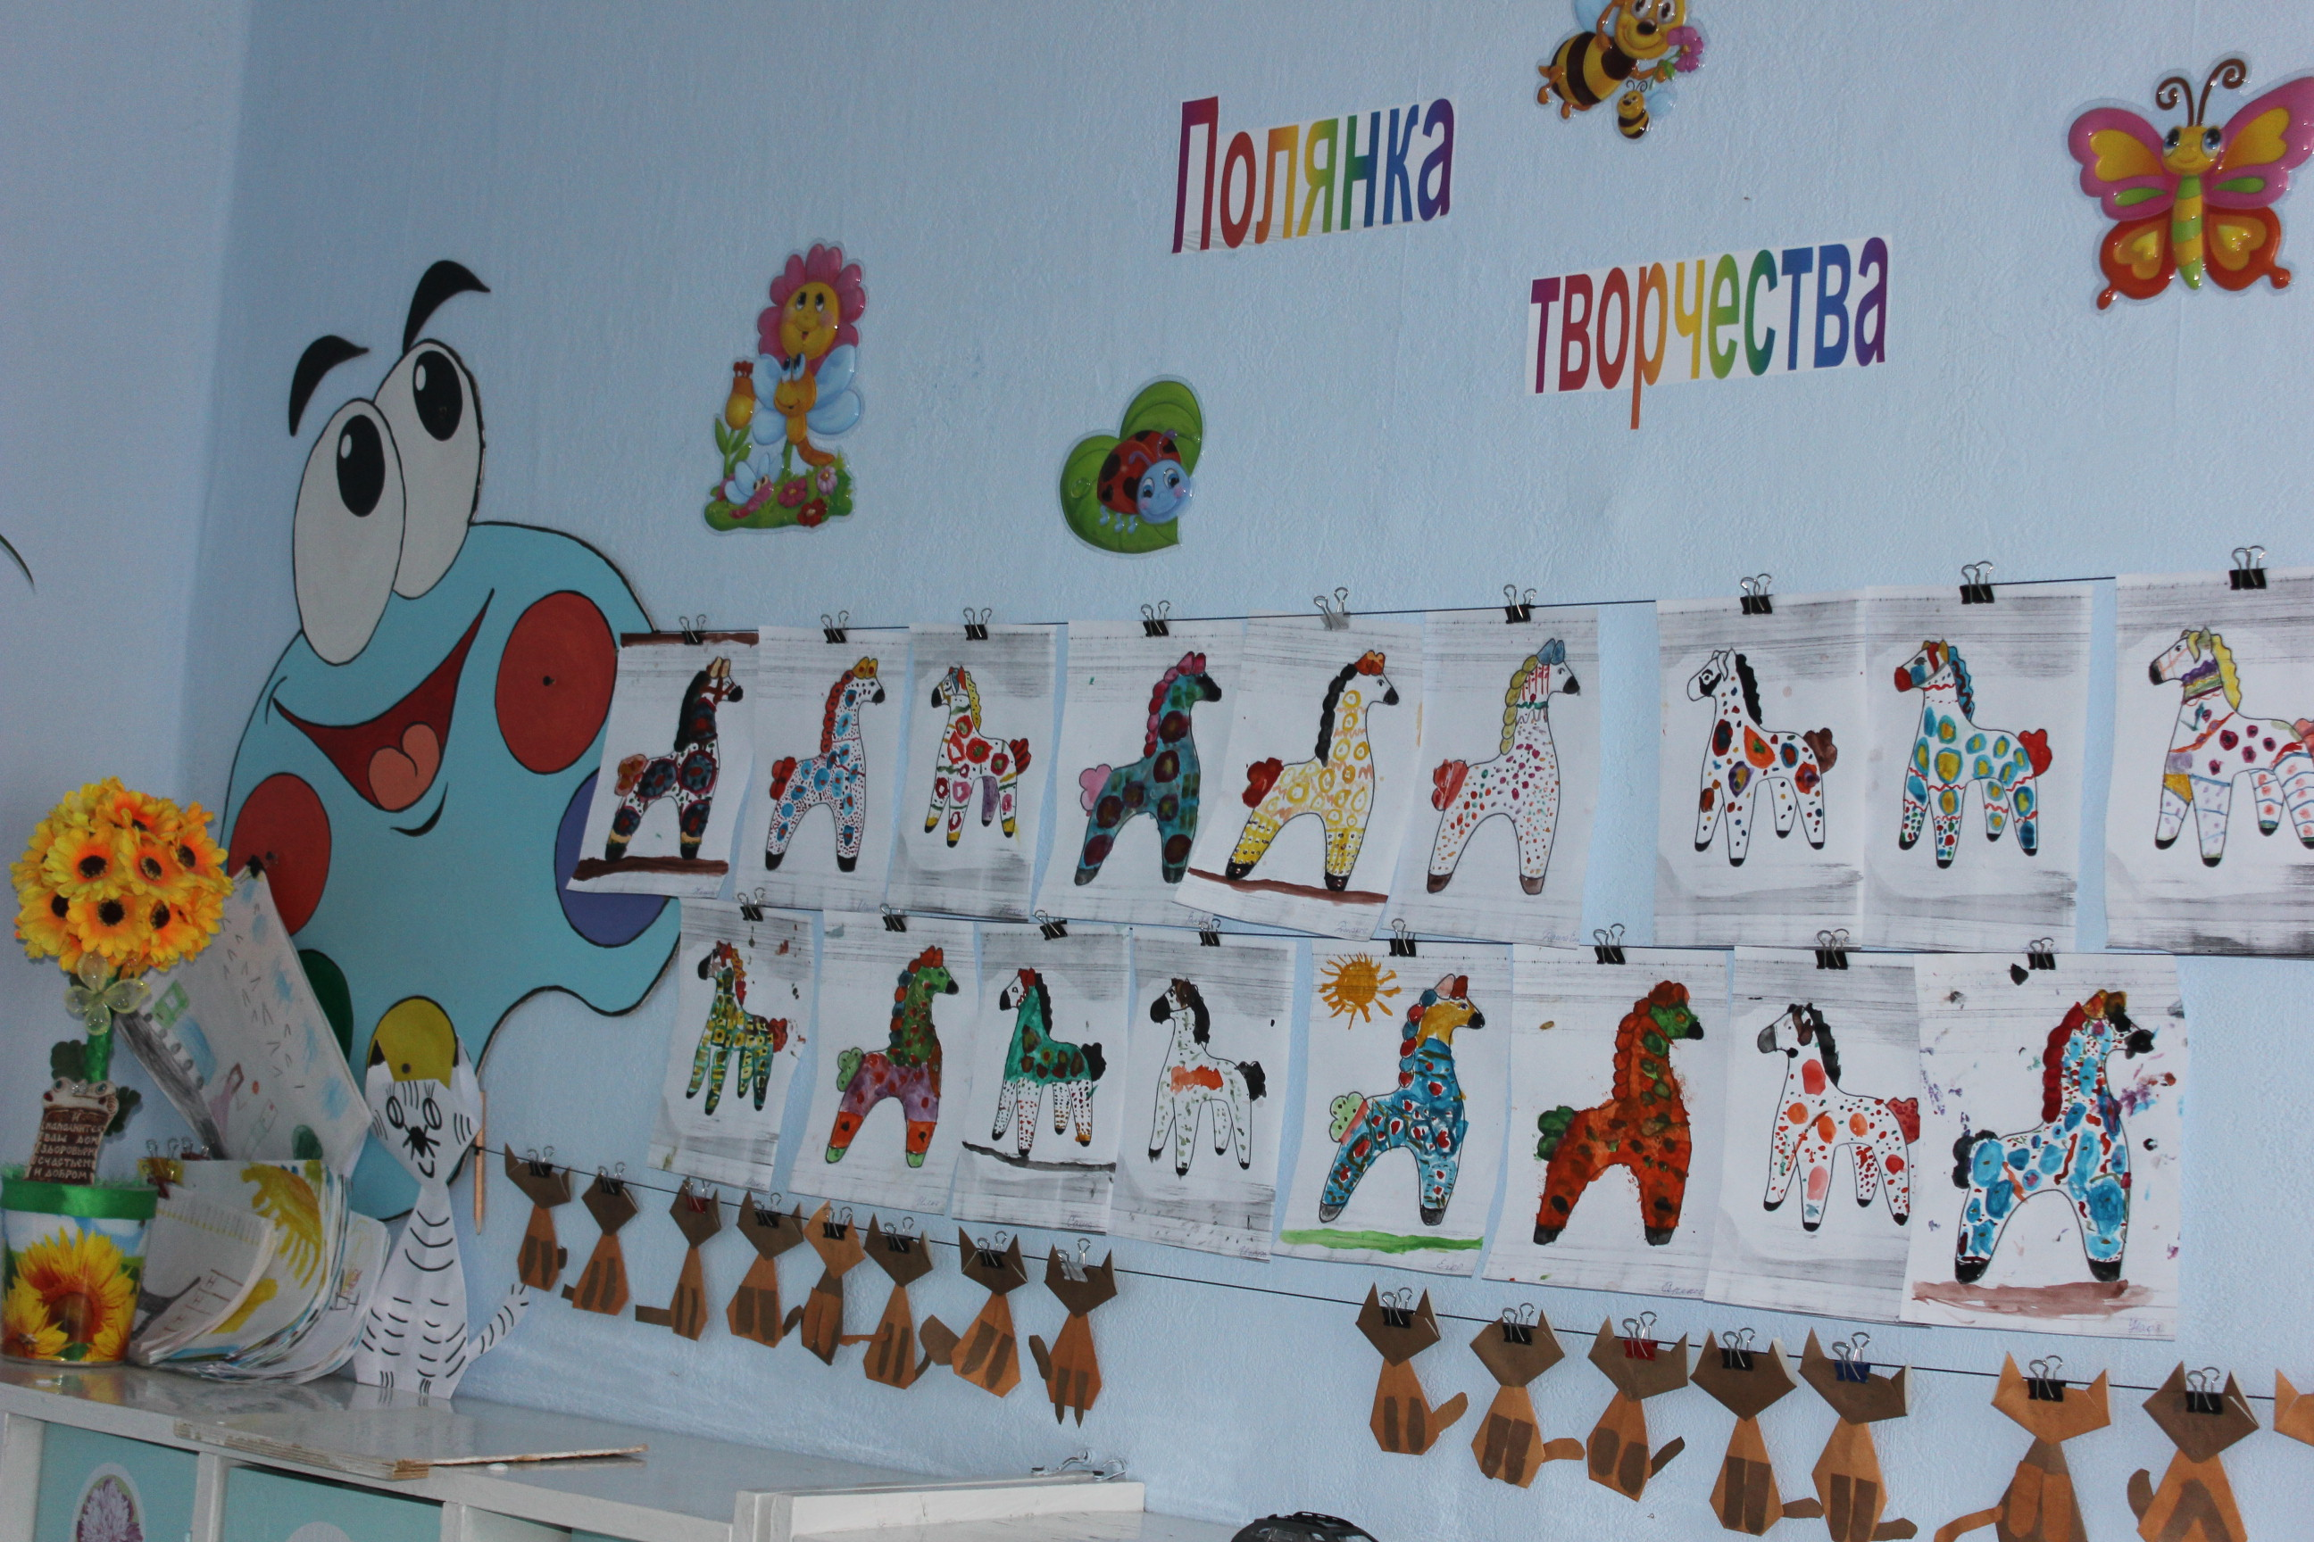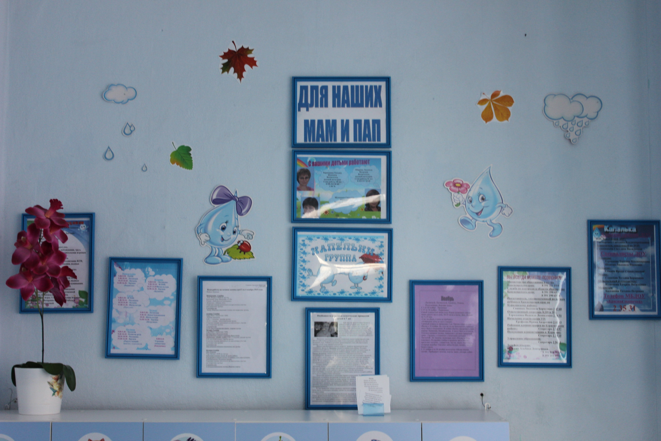

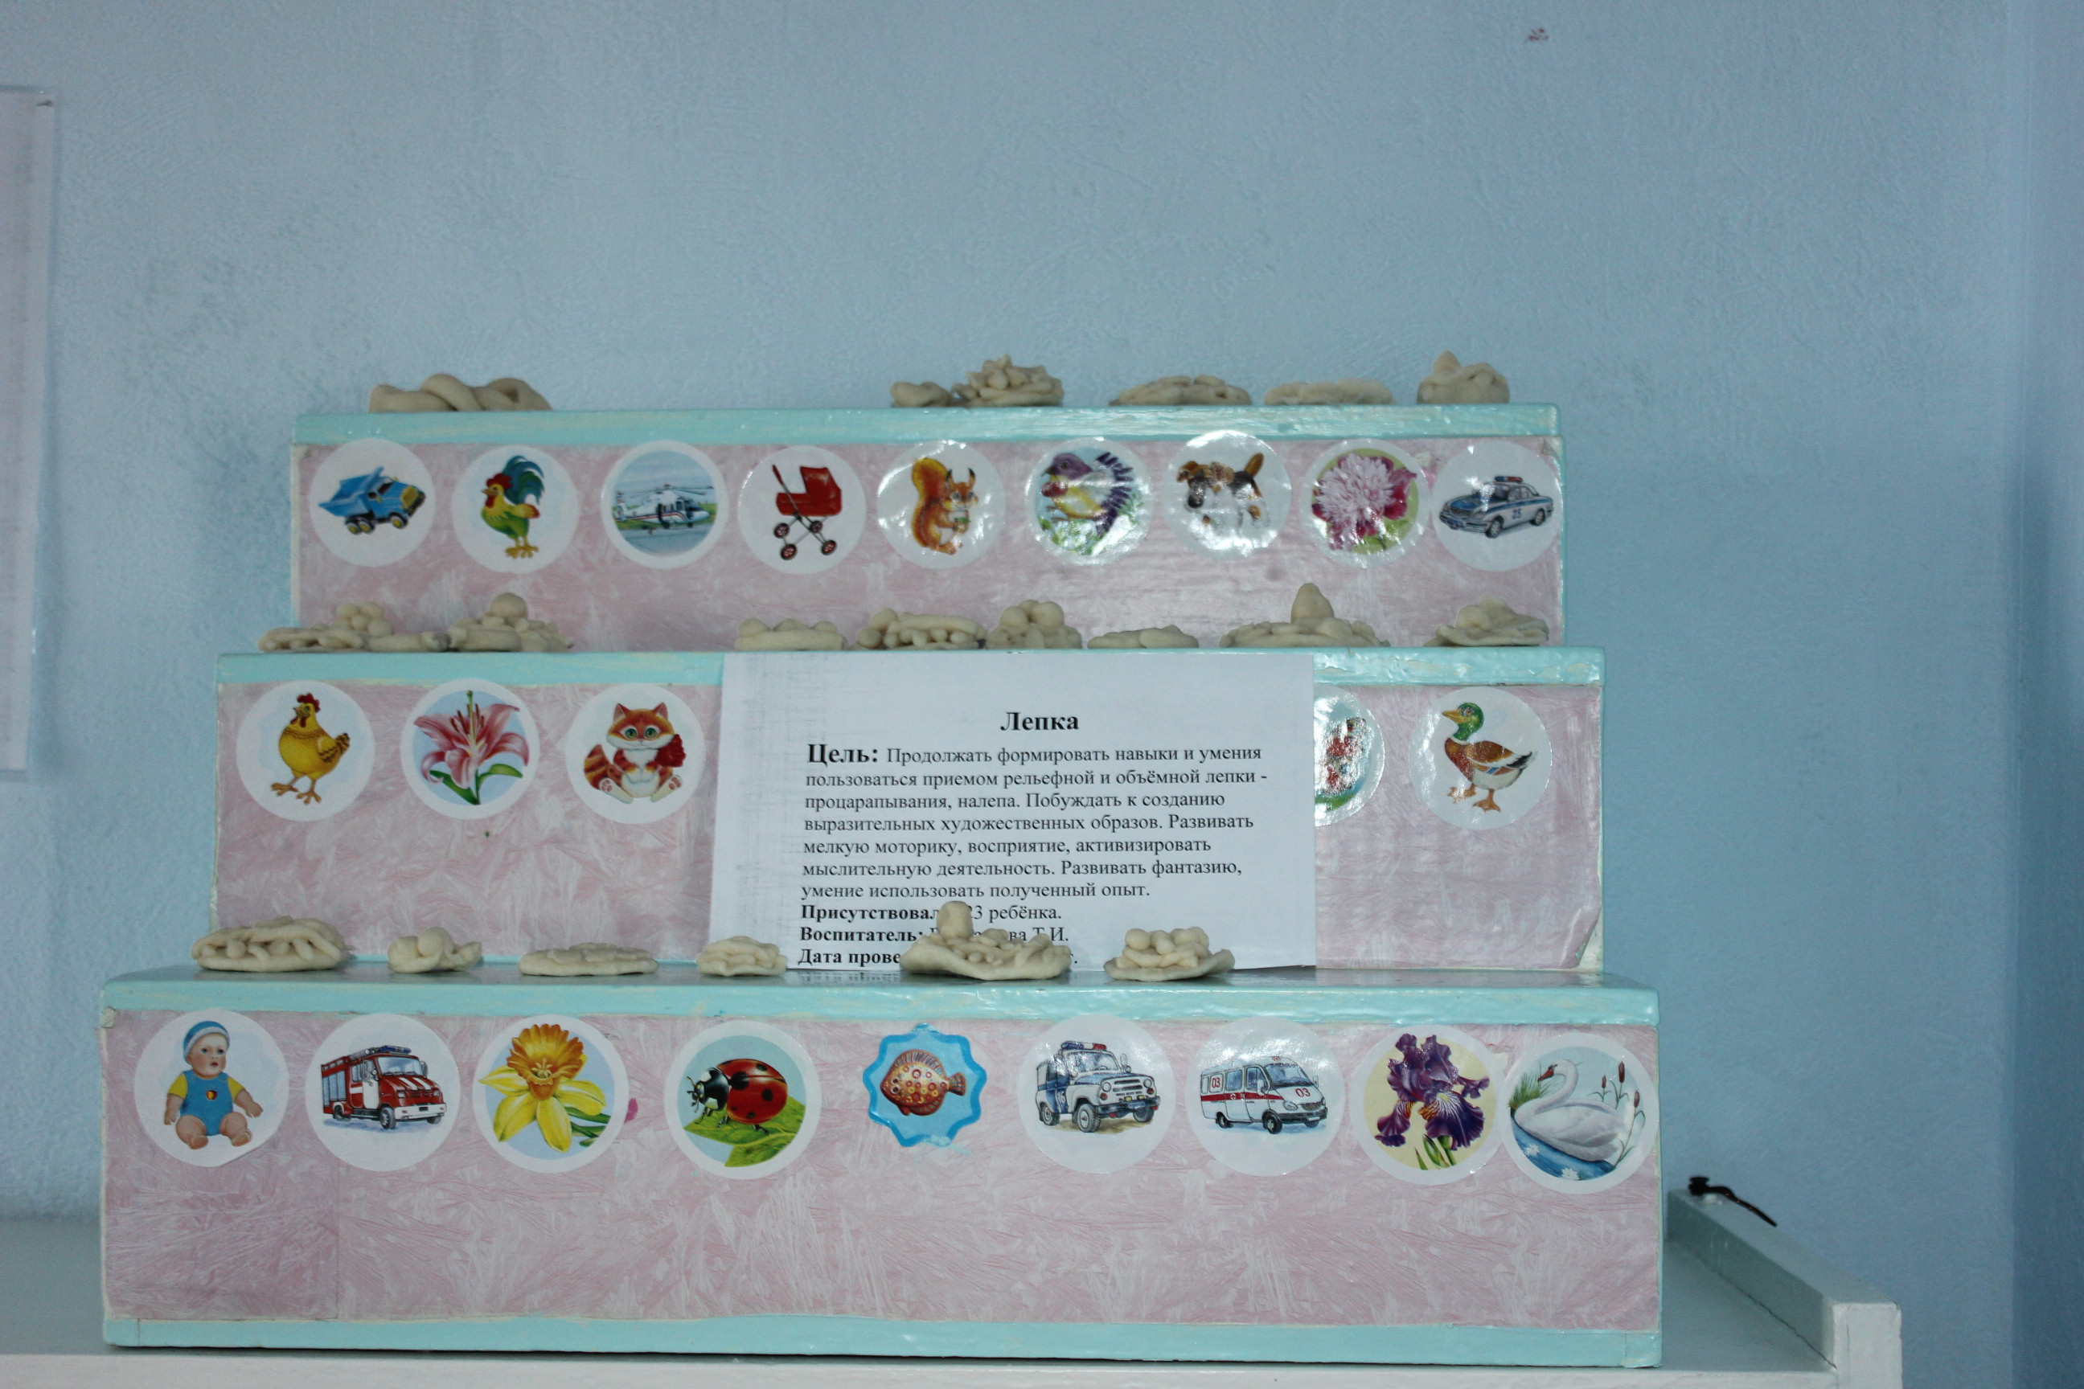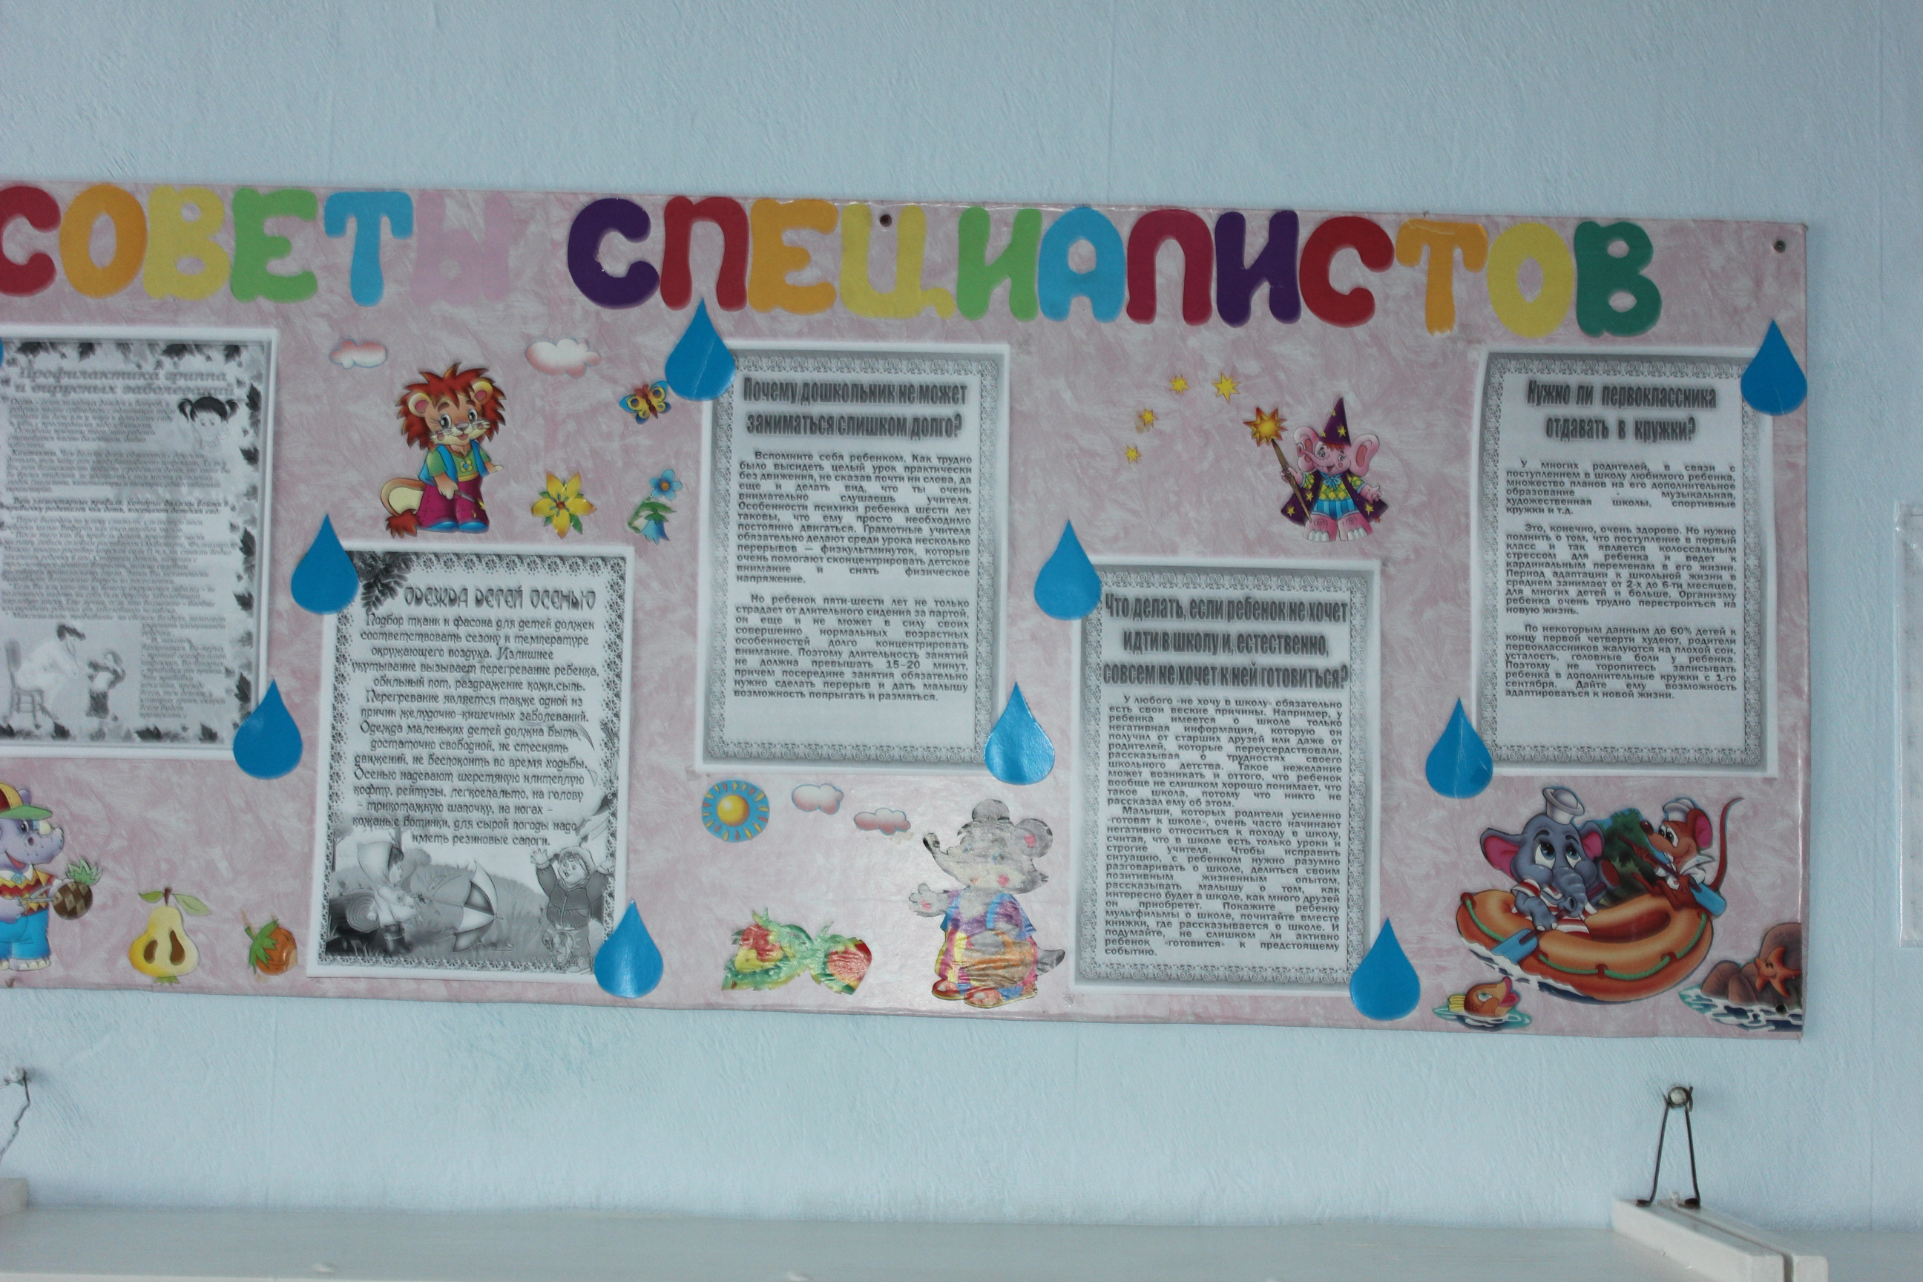

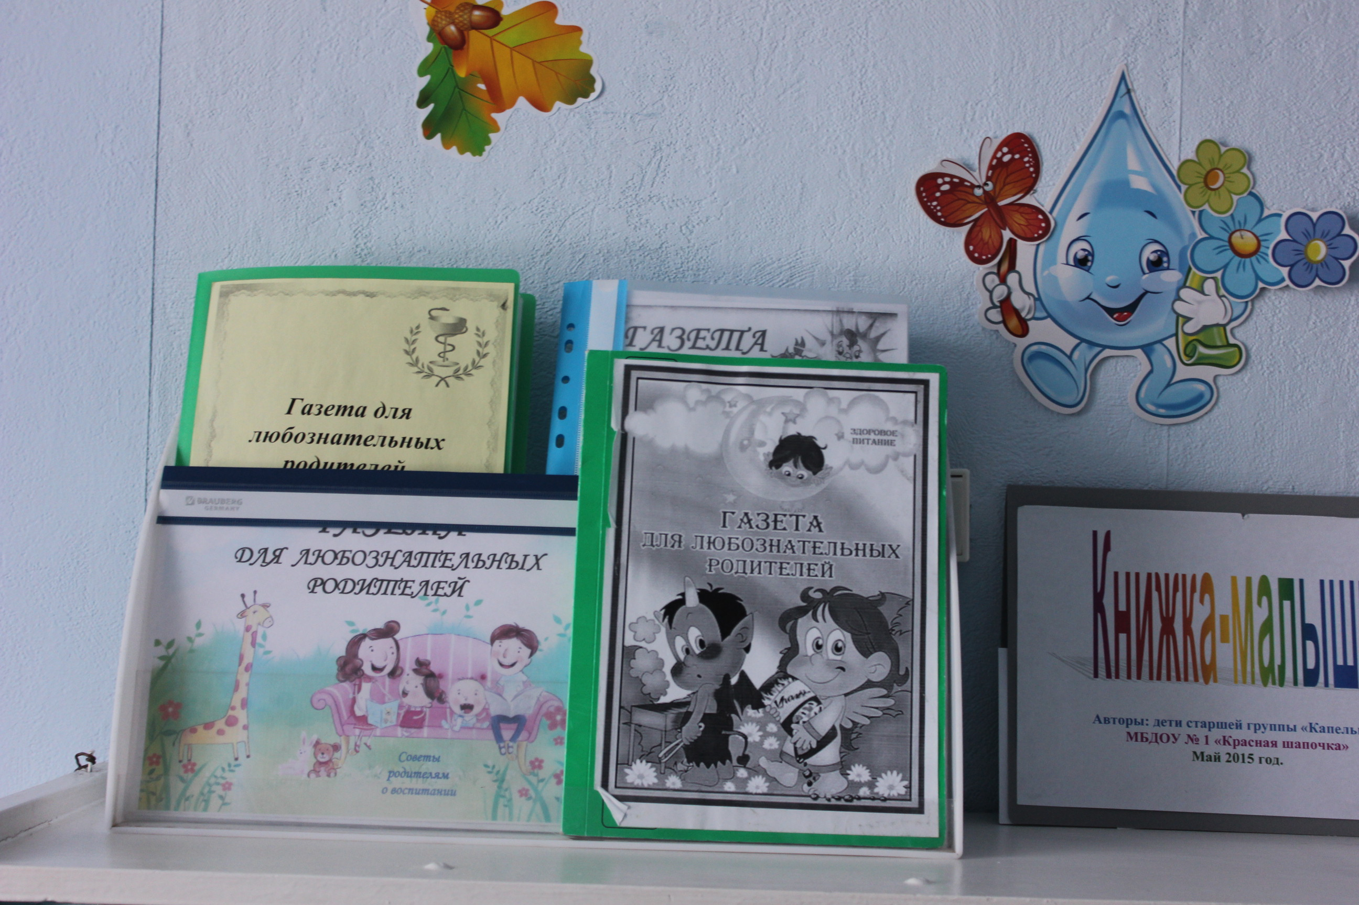

ЦЕНТР ПРИРОДЫ
Наименование
Макеты природно-климатических зон
Макет – панорама леса в разные времена года
Коллекция камней, ракушек, семян
Библиотека познавательной природоведческой литературы, энциклопедии
Иллюстрации с изображением признаков сезона
Цветущие комнатные растения
Муляжи овощей и фруктов
Календарь погоды
Календарь природы
Инвентарь для ухода за растениями и животными ( лейка, брызгалка, салфетка, щеточка, кисточки, палочки с заостренными концами, совки)
«Зимний огород» для проращивания луковиц, крупных и мелких семян
Семена цветочных растений и овощей для посадок на грядке
Иллюстрации с изображением животных жарких стран и Севера, перелетных, зимующих, кочующих птиц
Дидактические игры на природоведческую тематику
Модели роста, строения растений и животных
Снег,лед (зимой),земля разного состава: чернозем, песок, глина, камни,
остатки частей растений
Емкости для измерения, пересыпания, исследования, хранения
Пластичные материалы, интересные для исследования и наблюдения предметы
Игрушка «Мыльные пузыри», различные соломинки и трубочки для пускания мыльных пузырей
Магниты
Бумага, фольга
Леечки, ведерки, брызгалки
Набор для экспериментирования с водой и песком

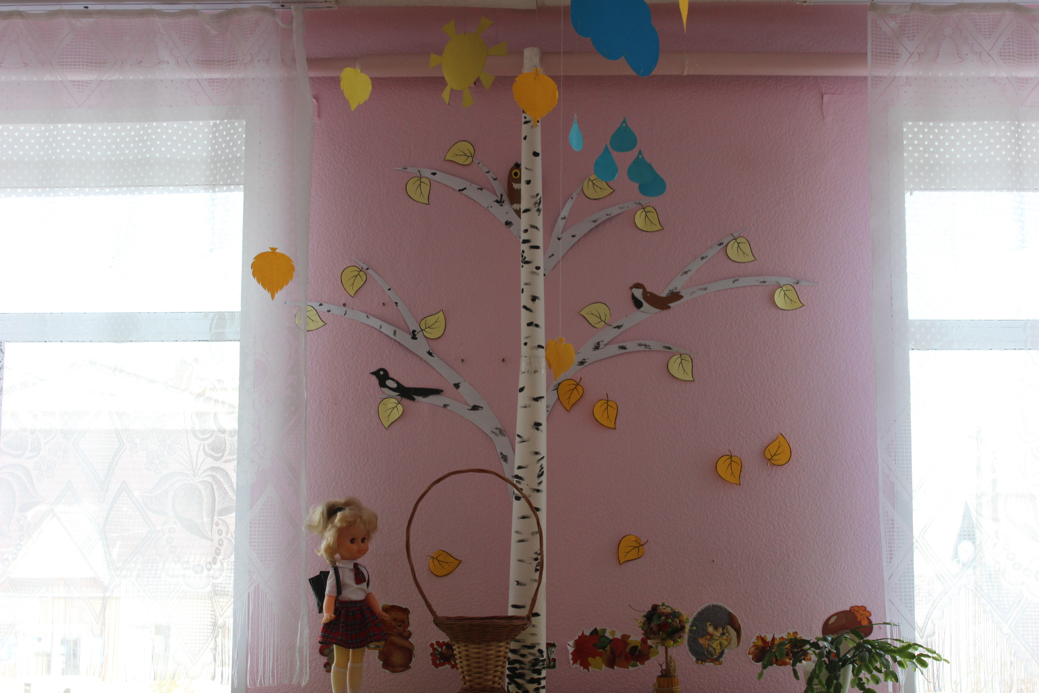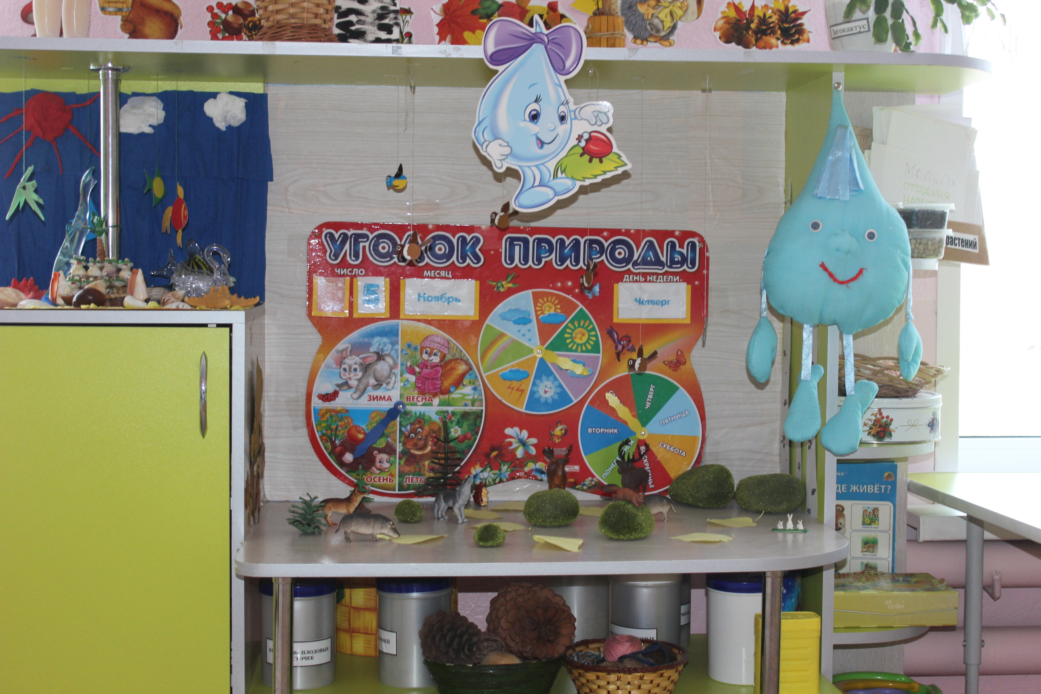

I. План группы:
1. Общая характеристика группового помещения: 2-ой этаж, северная сторона помещения
2. Площадь игровой группы 47. 7 кв.м.
Площадь спальни – 27,5 кв.м.
Площадь раздевалки– 14,9 кв.м.
Площадь туалетной комнаты - 4,4 кв.м.
Площадь умывальной комнаты – 8,0 кв.м.
В группе 2 окна, 1 выход основной, 1 запасной (через спальню).

II. Мебель
1. Мебель по возрасту детская: столы детские – 8 шт. (4 посадочных места); стулья детские – 24 шт.; игровой уголок «Кухня» - 1 шт, игровой уголок «Парикмахерская» (с зеркалом) - 1 шт.; стенка для игрушек с секциями – 1 шт: полка – 2 шт., стеллаж - 2 шт.
2. Компьютер – 1 шт.

III. Учебная литература в группе (указывается литература только по возрастной группе на данный учебный год)
- Анатомический атлас для дошкольников. 1999.
- Блинова Г. М. Познавательное развитие детей 5 – 7 лет. Москва, 2006.
- Большая детская энциклопедия. Москва: «Астрель» АСТ, 2004.
- Вареник Е.Н. Физкультурно-оздоровительные занятия с детьми 5 – 7 лет. Москва, 2006.
- Вахрушева Л. Н. Познавательные сказки для детей 4 – 7 лет. Москва, 2011 г.
- Венгер Л. А.. Программа «Одаренный ребенок» для старшей группы (шестой год жизни), Москва, 1993 г.
- ВорошнинаЛ.В. Мир речи и общения. Пермь, 2002.
- Джелелей О. В., Елец А. А. Книга для чтения детям. Харьков, Белгород, 2012.
- Дыбина О.В., Рахманова Н. П. Неизвестное рядом. Москва, 2001.
- Зенина Т. Н. Экологические праздники для старших дошкольников. Москва, 2006 г.
- Иванова А. И. Живая экология. Москва, 2006.
- Комарова Т. С., Зацепина М. Б. Художественная культура. Интегрированные занятия с детьми 5 – 7 лет. М: АРКТИ, 2003.
- Корнеичева Е. Е., Грачева Н. И.. Планирование внеучебной деятельности с детьми в режиме дня в соответствии с ФГТ (старшая группа), М.: Центр педагогического образования, 2011 г.
- Кравченко И. В., Долгова Т. Л. Прогулки в детском саду. Старшая и подготовительная к школе группы. Москва, 2009 г.
- Крупенчук О.И., Воробьева Т.А. Логопедические упражения.: Артикуляционная гимнастика.-СПб.: ИЗДАТЕЛЬСКИЙ ДОМ «Литера», 2005
- Мариничева О. В., Елкина Н.В. Учим детей наблюдать и рассказывать. Ярославль, 2001.
- Николаева С.О. Занятия по культуре поведения с дошкольниками и младшими школьниками. Москва, 2004.
- Осипова Л. Е. Работа детского сада с семьей. М: «Издательство Скрипторий 2003», 2008.
- Остапенко И. Веселая школа для дошколят. 1989.
- Прохорова Л. Н. Организация экспериментальной деятельности дошкольников. М: АРКТИ, 2003.
- Развитие речи дошкольника. Методическое пособие. – Филичева Т. Б., Соболева А. В.
- Развитие речи и творчества дошкольников. Игры, упражнения, конспекты занятий. – А.с: Ушакова О. С.
- Развитие речи. Окружающий мир. Дидактический материал к занятиям со старшими дошкольниками. - А. с.: Епифанова О.В.
- Развитие речи. Тематическое планирование занятий. В.Ю. Дьяченко. - Волгоград.
- Савельева Е.А. Пальчиковые и жестовые игры в стихах для дошкольников. – СПб.: ООО «ДЕТСТВО - ПРЕСС», 2001.
- Соколова О. А. Мир общения. Этикет для дошкольного возраста. Санкт-Петербург, 2003.
- Художественные произведения для чтения детям от 5-ти до 7-ми лет (часть 3).
- Чермашенцева О. В. Основы безопасного поведения дошкольников. (Занятия, планирование, рекомендации). – Волгоград: Учитель, 2010.
- Шорыгина Т. А. Птицы. Какие они? Москва, 2000.
- Шорыгина Т.А. Общительные сказки: социально-нравственное воспитание. – М: Книголюб, 2004.
- Энциклопедия. Изобретения и великие открытия. Белфакс, 1995.
- Энциклопедия. Тайны живой природы (часть 1). Москва, «РОСМЭН», 1997.
- Энциклопедия. Я познаю мир. Удивительные растения. АСТ «Астрель», 2003.

IV. Материалы для реализации воспитательно-образовательного процесса по образовательным областям:

1. Социально-коммуникативное развитие
Содержание области направлено на усвоение норм и ценностей, принятых в обществе, включая моральные и нравственные ценности через решение следующих задач:
- развитие общения и взаимодействия ребенка со взрослыми и сверстниками; становление самостоятельности, целенаправленности и саморегуляции собственных действий;
- развитие социального и эмоционального интеллекта, эмоциональной отзывчивости, сопереживания, формирование готовности к совместной деятельности со сверстниками, формирование уважительного отношения и чувства принадлежности к своей семье и к сообществу детей и взрослых в Организации;
- формирование позитивных установок к различным видам труда и творчества;
- формирование основ безопасного поведения в быту, социуме, природе.

Набор материалов для развития ребенка в игре

№ п/п  Тип игрового материала |  | Содержание предметно-игровой среды | Количество
Сюжетно-ролевая игра
Игрушки-персонажи и ролевые атрибуты | «Семья»  - Куклы с комплектами одежды: большие; средние; маленькие;  - Коляски для кукол;  - Телефон;  - Тематические альбомы;  - Кукольный уголок (стол, стульчики,)  «Кухня»  Маркер игрового пространства «Кухня»  - Наборы овощей;  - Наборы фруктов;  - Набор посуды столовой:  - Набор посуды кухонной;  - Набор посуды чайной;  - Набор столовых приборов;  - Набор детской мебели;  - Тематический альбом  «Салон красоты»  Маркер игрового пространства «Салон красоты» (Тумба с зеркалом)  - Набор инструментов парикмахера (ножницы, зеркало, зажимы для волос, расчески, фен);  - Набор укладочных стредств (лак, гель, спрей для волос);  - Резинки для волос  - Форма парикмахера и клиента: (фартук для парикмахера\ пелирина для клиента)  - Тематический альбом  «Поликлинника»  - Набор инструментов врача (чемоданчик врача, лекарства, шприц, фанендоскоп, градусник, вата, марлевые повязки, бинт, бланки для рецептов врача)  - Тематический альбом  «Магазин»  - Набор продуктов  - Касса с весами  - Тематический альбом  - Набор бумажных денежных купюр  Игрушки - персонажи:  - Набор фигурок домашних животных с реалистичными изображением и пропорциями;  - Набор фигурок животных Африки с реалистичными изображением и пропорциями;  - Кукла в одежде; |  | 3шт.  1 шт.  2 шт.  1 шт.  1 шт.  1шт.  1шт.  1шт.  1 шт.  1шт.  1шт.  1шт.  1 шт.  15 шт.  20 шт.  1 шт.  1шт.  1шт.  1шт.  1 шт.  1шт  1 шт.  1шт  1 шт.  1 шт.  2 шт.
Театрализованные игры
Масочный театр |  | - Набор персонажей: волк, лиса, медведь, петух, заяц, еж, Машенька, бабушка, дедушка, кошка, собака, коза, коза, лягушка, мышка  - Коробка для хранения | 1 шт.  1 шт.
Конусный театр |  | - Набор персонажей: волк, лиса, медведь, петух, заяц, еж, Машенька, бабушка, дедушка, кошка, собака, лягушка, мышка, коза.  - Ширма для театрализации | 1шт.  1шт
Куклы Би Ба Бо |  | В костюмерной музыкального руководителя
Игры с правилами
 |  | «Что сначала, что потом» | 1
 |  | «Правила этикета» | 1
 |  | «Путешествие пешехода» | 1
 |  | «Путешествия кота Леопольда» | 1
 |  | «Ну-ка, догони» | 1
 |  | «Золотой ключик» | 2
 |  | «Хорошо или плохо» | 1
 |  | «Животные и их детеныши» | 1
 |  | «Соответствия» | 1
 |  | «Веселый распорядок дня» | 1
 |  | Обучающая игра «Безопасность движения» | 1
 |  | Развивающая игра «Соответствия Дорожные знаки» | 1

Набор материалов для приобщения ребенка к элементарным общепринятым нормам и правилам взаимоотношения, воспитания патриотических чувств

Тип оборудования | Наименование
Методическая литература | - Николаева С.О. Занятия по культуре поведения с дошкольниками и младшими школьниками. Москва, 2004.  - Энциклопедия. Изобретения и великие открытия. Белфакс, 1995.  - Соколова О. А. Мир общения. Этикет для дошкольного возраста. Санкт-Петербург, 2003.  - К.Ю. Белая «Моя родина-Россия»
Художественная литература | - А. Гайдар «Тимур и его команда»  - В. Маяковский «Что такое хорошо, и что такое плохо»;  - Т. Белозеров «Вечный огонь»,  - Азбука малышам «О Москве»,
USB | - Гимн России;  - Презентация «Столица России»; «День победы»; «Салюты»; «Защитники Отечества» и др.  - Песня «День Победы»  - Фильм «Дети войны»  - Песни о России
Дидактические игры и пособия | - Игровой комплект военного (спецназ); (2 шт.)  - Игровой комплект пожарного;  - Тематические альбомы:  - Космос  - Москва  - Символы стран  - Государственная символика: Флаг, портрет главы государства;  - Набор открыток «Мой край»; «Города России»  - Географическая карта;  - Книги о Курагино  - Информация для детей и родителей (папки-передвижки): «Режим дня», Защитники отечества; «Живая память о былом»  - Наглядно-тематическое пособие «Мир в картинках». День победы.

2. Познавательное развитие

Содержание области направлено на развитие интересов детей, любознательности и познавательной мотивации через решение следующих задач:
- формирование познавательных действий, становление сознания;
- развитие воображения и творческой активности;
- формирование первичных представлений о себе, других людях, объектах окружающего мира, о свойствах и отношениях объектов окружающего мира (форме, цвете, размере, материале, звучании, ритме, темпе, количестве, числе, части и целом, пространстве и времени, движении и покое, причинах и следствиях и др.), о малой родине и Отечестве, представлений о социокультурных ценностях нашего народа, об отечественных традициях и праздниках, о планете Земля как общем доме людей, об особенностях ее природы, многообразии стран и народов мира.
Тип игрового материала | Содержание предметно-игровой среды | Количество
Объекты для исследования действий | Исследовательская деятельность:  - Контейнеры с сыпучими веществами,  - Мерные ложки;  - Мерные стаканчики;  - Контейнеры для экспериментов  Конструкторы:  - Набор строительных элементов  - Настольный конструктор деревянный цветной с мелкими элементами;  - Крупногабаритный конструктор напольный цветной;  - Конструктор модульный;  - Кубики к дидактическому пособию на сравнение и классификацию с изображениями различных признаков на гранях – форма, цвет, размер, толщина (Блок Дьенеша);  - Рамки и вкладыши тематические (трафареты);  - Домино;  - Шнуровки различного уровня сложности;  - Развивающие игры: логическое лото  - Мозаика; | 3 шт.  10 шт.  10 шт.  10 шт.  шт.  1 шт.  1 шт.  1 шт.  10 шт.  5 шт.  3 шт.  4 шт.
Игрушки – предметы оперирования | - Набор игрушек для игры с песком;  - Муляжи фруктов и овощей;  - Набор разрезных овощей;  - Лейка пластмассовая детская;  - Служебные автомобили различного значения;  - Кукла в одежде;  - Коляска для кукол;  - набор инструментов парикмахера;  - набор рабочих инструментов,  - набор медицинских принадлежностей «Доктора»;  - комплект приборов домашнего обихода:  - комплект кухонной и столовой посуды; | 2 шт.  2 1 шт.  1 шт.  10 шт.  2 шт.  3 шт.  1 шт.
Полифункциональные материалы | - Дорожка
Образно-символический материал | - Игра для тренировки памяти  - Развивающие задания «Наш дом», «Птицы», «Лесные животные», «Транспорт», «Животные Африки и др. | 3шт.  6 шт.
Нормативно-знаковый материал | - Комплект счетного материала на магнитах  - Комплект заданий для конструирования в виде схем, чертежей;  - Числовые карточки (от 0 до 10-ти);  - Счетные палочки (комплект).  - Демонстрационный материал «Растения, насекомые»  - Счетный материал  - Картотека экспериментальных игр | 1 шт.  10 шт.  10 шт.  1 шт.  1 шт.
Художественная литература | - Занимательные опыты, эксперименты. Ф.Ола и др.. – М.: Айрис – пресс, 2007.  - Космическая азбука. В.Горьков Издательство «Детская литература»

3. Речевое развитие
Содержание области направлено на овладение речью как средством общения и культуры через решение следующих задач:
- обогащение активного словаря; развитие связной, грамматически правильной диалогической и монологической речи;
- развитие речевого творчества;
- развитие звуковой и интонационной культуры речи, фонематического слуха;
- знакомство с книжной культурой, детской литературой, понимание на слух текстов различных жанров детской литературы;
- формирование звуковой аналитико-синтетической активности как предпосылки обучения грамоте.

Набор материалов для овладения конструктивными способами и средствами взаимодействия с окружающими людьми
Тип игрового материала | Содержание предметно-игровой среды | Количество
Оборудование для формирования словаря | Картотеки:  - Загадки «Транспорт», «Овощи, Фрукты», «Посуда», «Одежда», «Мебель», «Природные явления», «Деревья», «Насекомые» и др.  - Стихи «Здоровье», «Времена года», «Дни недели» и др.  - Энциклопедии:  - «Я познаю мир»  - «Человек»  - «Большая детская энциклопедия»  - «Анатомический атлас для дошкольников»  - «Изобретения и великие открытия»  - Развивающие игры по развитию речи
Оборудование для формирования звуковой культуры речи | - Гербова В. «Учусь говорить»  - Картотека чистоговорок  - Картотека пословиц  - Картотека считалок  - Картотека потешек  - Картотека артикуляционных гимнастик | 1
Оборудование для развития связной речи | - Познавательная игра-лото «Мир вокруг нас»  - Игра-занятие «Логические цепочки»  - Игра-занятие «Мой дом»  - Игра «Парочки(птицы)»  - Игра «Растения»  - Игра «Кто как устроен»  - Игра-лото «В Саду, на поле, в огороде. Или «Что где растет?»  - Игра лото «Наш дом», «Птицы», «Лесные животные», «Транспорт», «Животные Африки»  - Карточные викторины «Наш дом», «Птицы», «Лесные животные», «Транспорт», «Животные Африки»  - Ботаническое лото «Что где растет?»  ПДД  - Обучающая игра «Безопасность движения»  - Развивающая игра «Соответствия Дорожные знаки»  - Настольная игра «Гонки»  - Макет Светофор  - Плакат «Правила дорожного движения»  - Картотека иллюстраций по правилам дорожного движения  - «Учим дорожные знаки»  - «Законы улиц и дорог»  - «Светофорчик»  - «Азбука пешехода» | 1  1  1  1  1  1  1  1  1  1  1  1  1  1  1
Материалы для формирования грамматического строя речи | - Игра «Кто что делает?»  - «Кому что нужно»  - «Один - много»  - «Чья песенка»  - «Узнай героя сказки» | 1  1  1
Материалы для подготовки к обучению грамоте | - Карты звукового анализа слов демонстрационные;  - Карточки звукового анализа слов для индивидуальной работы;  - Буквы алфавита на бумажной основе;  - Буквы алфавита магнитные;  - Комплект фишек,  - Тетради для подготовки руки к письму  - Зрительные диктанты | 20  20х10  20 наборов  1 набор  20 шт.  25 шт.
Дидактические игры, пособия | - Игра-Занятие «Речевая тропинка»  - Игра-зянятие «Найди друзей»  - «Мнемосхемы»  - «Артикуляционные гимнастики»  - «Где что растет?»

4. Художественно-эстетическое развитие
Содержание области направлено на развитие предпосылок ценностно-смыслового восприятия и понимания произведений искусства (словесного, музыкального, изобразительного), мира природы через решение следующих задач:
- становление эстетического отношения к окружающему миру;
- формирование элементарных представлений о видах искусства;
- восприятие музыки, художественной литературы, фольклора;
- стимулирование сопереживания персонажам художественных произведений;
- реализацию самостоятельной творческой деятельности детей (изобразительной, конструктивно-модельной, музыкальной и др.).

Набор материалов
для художественно-эстетического развития ребенка
Расширенный набор материалов по разделам представлен в методическом кабинете.

Тип игрового материала | Содержание предметно-игровой среды | Количество
Демонстрационный материал и объекты для оформления игрового пространства | - Тематические альбомы: животные; времена года; репродукции картин; национальные костюмы; др.  - Праздники, папки-передвижки к праздникам «Масленица», «Пасха», «Защитники Отечества» и другие.  - Информация о музыкальном воспитании и рекомендации (у музыкального руководителя) – папки-передвижки;  - Елка искусственная;  - Набор елочных игрушек; | 4 шт.  5 шт.  10 шт.  1 шт.  1 шт.
Для рисования | - Краски «Акварель»;  - Краски «Гуашь»;  - Мелки цветные (набор);  - Кисти «Белка»;  - Бумага для рисования;  - Трафареты для рисования;  - Карандаши цветные набор;  - Карандаши простые;  - Емкости для воды;  - Мелки восковые;  - Стаканчики;  - Точилки  - Салфетки для кисточек | 20 шт.  8 шт.  2 шт.  50 шт.  2 пачки  10 шт.  25 шт.  21 шт.  10 шт.  4 шт.  10 шт.  2 шт.
Для лепки | - Пластилин 8 цветов;  - Доски для лепки;  - Стеки; | 10шт  25шт  10шт
Для аппликации | - Картон белый;  - Картон цветной;  - Клей-карандаш;  - Ножницы;  - Салфетки – подкладки;  - Клеёнки  - Бумага цветная | 1 шт.  1 шт.  15 шт.  20 шт.  10 шт.  25 шт.  5 шт.
Для конструирования | - Деревянный конструктор средний;  - Мягкие модули;  - Конструктор пластмассовый большой;  - Конструктор «КРОХА»;  - Конструктор «Фермер»  - Конструктор «Зоопарк»  - Мелкий конструктор  - Конструктор металлический «Самоделкин»  - Конструктор «Лего» | 1 шт.  1 шт.  1 шт.  2 шт.  1 шт.  1 шт.  1шт.  1 шт.  2 шт.
Аудио и видеозаписи | - USB А.Вивальди «Времена года»;  - USB «Звуки природы»;  - USB «Презентации по различным направлениям:  - игры на развитие логического мышления,  - математика;  - развитие речи;  - безопасность;  - явления природы и т.д. | 2 шт.  1 шт.  1 шт.  1 шт.  1 шт.
Музыкальные и шумовые инструменты | - Металлофон;  - Барабан;  - Флейта;  - Маракасы;  - Дудочка;  - Аккордеон  - Бубен  - Музыкальный молоток  - Музыкальное пианино  - Погремушки | 1 шт.  1 шт.  1 шт.  2 шт.  1 шт.  2 шт.  3 шт.  1 шт.  2 шт.  2 шт.
Дидактические игры и пособия | Полный комплект у музыкального руководителя
5.Физическая культура
Расширенный набор материалов по разделам представлен в малом спортивном зале.
Включает приобретение опыта в следующих видах деятельности детей: двигательной, в том числе связанной с выполнением упражнений, направленных на развитие таких физических качеств, как координация и гибкость; способствующих правильному формированию опорно-двигательной системы организма, развитию равновесия, координации движения, крупной и мелкой моторики обеих рук, а также с правильным, не наносящем ущерба организму, выполнением основных движений (ходьба, бег, мягкие прыжки, повороты в обе стороны), формирование начальных представлений о некоторых видах спорта, овладение подвижными играми с правилами; становление целенаправленности и саморегуляции в двигательной сфере; становление ценностей здорового образа жизни, овладение элементарными нормами и правилами (в питании, двигательном режиме, закаливании, при формировании полезных привычек и др.).
Тип игрового материала | Содержание предметно-игровой среды | Количество
Оборудование для ходьбы, бега, тренировки равновесия | Коврики  Дорожки массажные | 4шт.  2шт
Оборудование для катания, бросания, ловли | Мяч резиновый  Шарик пластмассовый  Кегли  Клюшка пластмассовая  Клюшка для гольфа | 3шт.  6шт.  4шт.  1шт.  1шт.
Атрибуты к подвижным играм | Игрушки, стимулирующие двигательную активность: мячи, флажки, скакалки  Игра «Дартс»  Коврики для массажа стоп  Гантели  Обручи  Ленточки | 2шт  2шт.  4шт.  2шт.  10шт.
Список литературы
1. Агранович, 3. Е. Сборник домашних заданий в помощь логопедам и родителям [Текст] / 3. Е. Агранович. - СПб., 2001. 2. Алѐшина, Н. В. Ознакомление дошкольников с окружающим и социальной действительностью [Текст] / Н. В. Алѐшина. - М. : ЦГЛ, 2004. 3. Альбомы о России. 4. Антонов, Ю. Е. Как научить детей любить Родину [Текст] / Ю. Е. Антонов [и др.]. - М. : АРКТИ, 2003. 5. Антонова, В. А. Путешествие в Страну сказок [Текст] / В. А. Антонова // Начальная школа. 2003.- №5. 6. Букатов, В. М. Хрестоматия игровых приемов обучения [Текст] / В. М. Букатов, А. П. Ершова. - М., 2002. 7. Виноградова, Н. Ф. Моя страна - Россия [Текст] / Н. Ф. Виноградова, Л. А. Соколова. - М. : Просвещение, 2005. 8. Воронкевич, О. А. Добро пожаловать в экологию [Текст] / О. А. Воронкевич. - СПб. : Детство-Пресс, 2006. 9. Гербова, В. В. Занятия по развитию речи в старшей группе детского сада [Текст] / В. В. Гербо-ва. М., 1984. 10. Детский садик [Электронный ресурс]. - Режим доступа : http://kindergarten.narod.ru 1 1. Игра «Кто хочет стать сказочником?» [Текст] // Педсовет. - 2002. - № 9. 12. Картушина, М. Ю. Логоритмические занятия в детском саду [Текст] / М. Ю. Картушина. -М, 2005. 13. Юшмченко, В. Р. Обучайте дошкольников правилам дорожного движения [Текст] / В. Р. Клим-ченко. --М. : Просвещение, 1973. 7 14. Кломина, //. В. Воспитание основ экологической культуры в детском саду [Текст] / Н. В. Кломина......М. : Сфера, 2005. 15. Комарова, Т. С. Занятия по изобразительной деятельности в детском саду : из опыта работы (Текст] / Т. С. Комарова. - М. : Просвещение, 1978. - 191 с. 16. Лопухина, И. С. Логопедия. Речь, ритм, движение [Текст] / И. С. Лопухина. - СПб. : КОРОНА-нринт. 2004. 17. Медведева, И. Н. У сказки тихий голосок [Текст] / И. Н. Медведева // Начальная школа. -2001. №7. 1 8. Метлина, Л. С. Математика в детском саду [Текст] : пособие для воспитателя дет. сада / Л. С. Метлина. -М., 1984. 19. Молодова, Л. П. Игровые экологические занятия с детьми [Текст] / Л. П. Молодова. Минск : Асар, 1996. 20. Мулько, И. Ф. Развитие представлений о человеке в истории и культуре [Текст] / И. Ф. Мулько. - М. : ТЦ «Сфера», 2004. 21. Николаева, С. Н. Методика экологического воспитания в детском саду : работа с детьми сред, и ст. групп дет. сада [Текст] : кн. для воспитателей дет. сада / С. Н. Николаева. - 3-е изд. - М. : Просвещение, 2001. 22. Новицкая, М. Ю. Раз, два, три, четыре, пять, мы идѐм с тобой играть [Текст] / М. Ю. Новицкая, Г. М. Науменко.-М. : Просвещение, 1995. 23. Обухова, Л. А. Званко - сын Добрилы [Текст] / Л. А. Обухова. - М. : Малыш, 1998. 24. От рождения до школы. Примерная основная общеобразовательная программа дошкольного образования [Текст] / под ред. Н. Е. Вераксы, Т. С. Комаровой М. А. Васильевой. - М. : Мозаика-Синтез, 2011. 25. Петрова, Т. И. Игры и занятия по развитию речи дошкольников [Текст] / Т. И. Петрова, ~Е. С. Петрова. - М. : Школьная Пресса, 2004. 8 26. Прекрасное рядом с тобой [Текст] : методические рекомендации по курсу «Эстетическое мышление и художественный труд». 3 класс. - М. : Баласс, 2003. 27. Шилова, С. И. По дорогам сказки [Текст] / С. Н. Шилова // Начальная школа. - 1994. - № 3. 28. Русский детский игровой фольклор [Текст] : кн. для учителя и учащихся. — М. : Просвещение, 1995. 29. Сѐмкин, Г. В. Страна, в которой я живу [Текст] : атлас / Г. В. Сѐмкин. - М. : Росмэн, 2004. 30. Скоролупова, О. А. Тематическое планирование воспитательно-образовательного процесса в дошкольных образовательных учреждениях [Текст] : в 2 ч. Ч. 1 / О. А. Скоролупова. - М. : Скрип-торий, 2003, 2007. 31. Степаненкова, Э. Я. Дошкольникам о правилах дорожного движения [Текст] / Э. Я. Степаненкова. - М. : Просвещение, 1979. 32. Теплюк, С. Н. Занятия на прогулке с малышами [Текст] : пособие для педагогов дошкольных учреждений для работы с детьми 2—4 лет / С. Н. Теплюк. - М., 2006. 33. Тихомиров, О. Н. На поле Куликовом [Текст] / О. Н. Тихомиров. - М. : Малыш, 1980. 34. Шишкина, В. А. Прогулки в природу [Текст] / В. А. Шишкина, М. Н. Дедулевич. - М. : Просвещение, 2003. 35. Шорыгина, Т. А. Путешествие в мир природы. Развитие речи [Текст] / Т. А. Шорыгина. - М., 2000. 36. Янушко, Е. А. Лепка с детьми раннего возраста (1-3 года) [Текст] : метод, пособие для воспитателей и родителей / Е. А. Янушко. - М. : Мозаика-Синтез, 2005.
Рыжова Н.А. «Наш дом – природа». Программа экологического воспитания старших дошкольников. М.: Карапуз – дидактика, 2005
Образовательная программа «От рождения до школы» под редакцией Н.Е.. Вераксы, Т.С. Комаровой, М.А. Васильевой

Образовательная деятельность при проведении режимных моментов: •физическое развитие: комплексы закаливающих процедур (оздоровительные прогулки, мытье рук прохладной водой перед каждым приемом пищи, воздушные ванны, ходьба босиком по ребристым дорожкам до и после сна), утренняя гимнастика, упражнения и подвижные игры во второй половине дня;

•социально-коммуникативное развитие: ситуативные беседы при проведении режимных моментов, подчеркивание их пользы; развитие трудовых навыков через поручения и задания, дежурства, навыки самообслуживания; помощь взрослым; участие детей в расстановке и уборке инвентаря и оборудования для занятий, формирование навыков безопасного поведения при проведении режимных моментов;

• речевое развитие: создание речевой развивающей среды; свободные диалоги с детьми в играх, наблюдениях, при восприятии картин, иллюстраций, мультфильмов; ситуативные разговоры с детьми; называние трудовых действий и гигиенических процедур, поощрение речевой активности детей; обсуждения (пользы закаливания, занятий физической культурой, гигиенических процедур);

• познавательное развитие: построение конструкций для подвижных игр и упражнений (из мягких блоков, спортивного оборудования); ситуативные беседы при проведении режимных моментов,

•художественно эстетическое развитие: использование музыки в повседневной жизни детей, в игре, в досуговой деятельности, на прогулке, в изобразительной деятельности, при проведении утренней гимнастики, привлечение внимания детей к разнообразным звукам в окружающем мире, к оформлению помещения, привлекательности оборудования, красоте и чистоте окружающих помещений, предметов, игрушек. Самостоятельная деятельность детей:

•физическое развитие: самостоятельные подвижные игры, игры на свежем воздухе, спортивные игры и занятия (катание на санках, велосипеде и пр.);

•социально-коммуникативное развитие: индивидуальные игры, совместные игры, все виды самостоятельной деятельности, предполагающие общение со сверстниками;

•речевое развитие: самостоятельное чтение детьми коротких стихотворений, самостоятельные игры по мотивам художественных произведений, самостоятельная работа в уголке книги, в уголке театра;

•познавательное развитие: сюжетно-ролевые игры, рассматривание книг и картинок; самостоятельное раскрашивание «умных раскрасок», развивающие настольно-печатные игры, игры на прогулке, автодидактические игры (развивающие пазлы, рамки-вкладыши, парные картинки);

•художественно эстетическое развитие: предоставление детям возможности самостоятельно рисовать, лепить, конструировать (преимущественно во второй половине дня); рассматривать репродукции картин, иллюстрации, музицировать (пение, танцы), играть на детских музыкальных инструментах (бубен, барабан, колокольчик и пр.), слушать музыку.

Проектирование воспитательно-
образовательного процесса
Воспитательно-образовательный процесс строится с учетом контингента воспитанников, их индивидуальных и возрастных особенностей, социального заказа родителей.
При организации воспитательно-образовательного процесса обеспечивается единство воспитательных, развивающих и обучающих целей и задач, при этом следует решать поставленные цели и задачи, избегая перегрузки детей, на необходимом и достаточном материале, максимально приближаясь к разумному «минимуму».
Построение образовательного процесса на комплексно-тематическом принципе с учетом интеграции образовательных областей дает возможность достичь этой цели.
Построение всего образовательного процесса вокруг одной центральной темы дает большие возможности для развития детей. Темы помогают организовать информацию оптимальным способом. У дошкольников появляются многочисленные возможности для практики, экспериментирования, развития основных навыков, понятийного мышления.
Выделение основной темы периода не означает, что абсолютно вся деятельность детей должна быть посвящена этой теме. Цель введения основной темы периода — интегрировать образовательную деятельность и избежать неоправданного дробления детской деятельности по образовательным областям.
Введение похожих тем в различных возрастных группах обеспечивает достижение единства образовательных целей и преемственности в детском развитии на протяжении всего дошкольного возраста, органичное развитие детей в соответствии с их индивидуальными возможностями.
Тематический принцип построения образовательного процесса позволяет органично вводить региональные и культурные компоненты, учитывать специфику дошкольного учреждения.
Одной теме уделяется не менее одной недели. Оптимальный период — 2–3 недели. Тема отражена в подборе материалов, находящихся в группе и центрах (уголках) развития.

Планирование образовательной деятельности
Организованная образовательная деятельность
Базовый вид деятельности | Периодичность
Физическая культура в помещении | 2 раза в неделю
Физическая культура на прогулке | 1 раз в неделю
Познавательное развитие | 3 раза в неделю
Развитие речи | 2 раза в неделю
Рисование | 2 раза в неделю
Лепка | 1 раз в 2 недели
Аппликация | 1 раз в 2 недели
Музыка | 2 раза в неделю
ИТОГО | 13 занятий в неделю
Образовательная деятельность в ходе режимных моментов
Утренняя гимнастика | ежедневно
Комплексы закаливающих процедур | ежедневно
Гигиенические процедуры | ежедневно
Ситуативные беседы при проведении режимных моментов | ежедневно
Чтение художественной литературы | ежедневно
Дежурства | ежедневно
Прогулки | ежедневно
Самостоятельная деятельность детей
Игра | ежедневно
Самостоятельная деятельность детей в уголках развития | ежедневно

Старшая группа (с 5 до 6 лет)
№ п/п | Фамилия Имя Отчество | Дата рождения | Адрес
1 | Беккер Мария Сергеевна | 21.09.2009 | ул. Стасовой 14
2 | Белоскова Анна Геннадьевна | 09.06.2009 | С.Курское ул.Луговая 2
3 | Бутин Владислав Андреевич | 05.08.2009 | ул. Курнатовского 83
4 | Бухтуев Захар Андреевич | 25.09.2009 | ул. Партизанская 115-2
5 | Гришин Андрей Сергеевич | 20.01.2009 | ул.Лепешинских 74
6 | Золотухин Максим Викторович | 17.09.2009 | ул.Партизанская 267
7 | Каптуров Александр Владимирович | 26.09.2009 | Емельяново, ул.Новая 13-7
8 | Кашицин Сергей Сергеевич | 14.12.2008 | ул.Космонавтов 37 кв2
9 | Ковалев Кирилл Иванович | 01.09.2009 | ул. Петряева 30
10 | Мельникова Вероника Алексеевна | 17.09.2009 | ул.Островская 46
11 | Непомнящая Анастасия Алексеевна | 25.05.2009 | ул.Бочкарева 77 кв.1
12 | Николаева Алина Вячеславовна | 09.06.2009 | ул.Партизанская 293 а
13 | Песков Илья Сергеевич | 05.01.2009 | ул. Лепешинских 1-1
14 | Платонова Ксения Витальевна | 24.08.2009 | ул.Монаенко 3
15 | Полеганова Диана Сергеевна | 01.07.2009 | ул.Партизанская 236
16 | Симоненко Дарья Евгеньевна | 05.11.2009 | ул.Партизанская 55
17 | Скуратовская Дарья Ивановна | 03.02.2009 | ул.Партизанская 217
18 | Смирнов Игорь Алексеевич | 25.12.2009 | ул. Тютчева 87
19 | Табачных Степан Сергеевич. | 28.10.2009 | ул. Маяковского 45
20 | Тамаровская Надежда Васильевна | 15.01.2009 | ул.Крестьянская 33
21 | Троицкий Антон Юрьевич | 20.05.2009 | ул.Советская 65
22 | Тюрин Денис Алексеевич | 29.04.2009 | ул.Ломоносова 4-1
23 | Тюрин Артем Алексеевич | 29.04.2009 | ул.Ломоносова 4-1
24 | Хроменко Дарья Андреевна. | 17.09.2009 | ул.Щетинкина 1-а
25 | Шалагина Екатерина Артемьевна | 09.08.2009 | ул. Островская 38
26 | Шкурко Егор Константинович | 04.10.2009 | ул.Надежды 22

Количество организованной образовательной деятельности
в старшей компенсирующей группе, с пояснениями (5-6 лет).

Продолжительность организованной образовательной деятельности 25 минут
«Речевое развитие»  Коррекционно-развивающая работа | Развитие и коррекция речи (логопедическое) | 2 | 2
 | Развитие речи | 1 | 1 | С применением «Художественного слова»
 | Художественная литература  Театральный кружок «Петрушка» | -  1 | -  1 | Ежедневно в совместной деятельности воспитателя и детей и в режимных моментах  2 половина дня  кружок «Петрушка» во вторник в 15.40- 16.05
«Познавательное развитие» | Ознакомление с окружающим  Мир природы  ФЭМП с  конструктивной деятельностью | 1  1  1 | 1  1  1 | 3-я неделя месяца занятия по ОБЖ  Конструктивная деятельность, как часть образовательной деятельност
«Художественно-эстетическое развитие» | Аппликация  Лепка  Рисование | 1 раз в 2 недели  1 раз в 2 недели  2 | 1 раз в 2 недели  1раз в 2 недели 2 | Аппликация чередуется с лепкой  Лепка чередуется с аппликацией
 | Музыка | 2 | 2 | (1 раз в неделю одно музыкальное занятие с элементами логоритмики)  Кружковая работа проводится в свободное от НОД и прогулок время.  понедельник 15.40-16.05 индивидуальные занятия в вокальной студии «Капельки»  вторник 15.40-16.05  Индивидуальные занятия в хореографической студии «Бусинки»  Музыкальный зал
«Физическое развитие» | Физкультура | 3  (третье на прогулке) | 3  (третье на прогулке) | На прогулке планируется 1 раз в неделю в четверг с 11.15-11.40 третье занятие физической культурой (обучение спортивным играм и упражнениям)  Утренняя гимнастика  8.10-8.20  Индивидуальные занятия в спортивно-оздоровительной секции «Крепыш» в малом спортивном зале  Среда с 15.40 до 16.05  Оздоровительный бег и закаливание в музыкальном зале Ежедневно с 15.00 до 15.10
Социально-коммуникативное | Игровая деятельность |  |  | Кружок «Вместе весело играем»четверг с15.40 до 16.05 в кабинете психолога
Итого согласно образовательной программе и коррекционной образовательной программе | В неделю  В месяц | 15  60 | 15  60
Норма согласно СанПиН 2.4.13049-13 |  | 15 занятий в неделю

РЕЖИМ ДНЯ
в учебный период года (сентябрь-май)
Старшая компенсирующая группа (5-6 лет)
7.30- | 8.10 | Приём детей. Игровая деятельность детей.
8.10- | 8.20 | Утренняя гимнастика.
8.20- | 8.50 | Подготовка к завтраку, дежурства, завтрак. Воспитание культурно-гигиенических навыков.
8.50- | 9.00 | Подготовка к организованной образовательной деятельности.
9.00- | 10.35 | Организованная образовательная деятельность.
10.00 |  | Второй завтрак
10.35 | - 10.45 | Подготовка к прогулке.
10.45 | -12.10 | Прогулка. Игры, наблюдения, труд, двигательная активность, самостоятельные игры.
12.10 | - 12.20 | Возвращение с прогулки.
12.20 | - 12.30 | Подготовка к обеду, дежурства по столовой.
12.30 | - 12.50 | Обед. Обучение культуре еды, правильно держать столовые приборы.
12.50 | - 13.00 | Подготовка ко сну.
13.00 | - 15.00 | Дневной сон.
15.00 | - 15.20 | Подъём, воздушное закаливание, водные процедуры, оздоровительный бег.
15.20 | - 15.40 | Полдник, воспитание культурно-гигиенических навыков.
15.40 | - 16.05 | Непосредственно образовательная деятельность. Индивидуальная образовательная деятельность по заданию логопеда. Индивидуальная и подгрупповая кружковая работа.
16.05 | - 16.30 | Час игры. Игры по интересам, сюжетно-ролевые игры. Самостоятельная игровая деятельность детей. Подготовка к прогулке.
16..30- 17.00  17.00-17.30 |  | Вечерняя прогулка. Работа с родителями.  Уход детей домой. Вечерняя прогулка

РЕЖИМ ДНЯ В ЛЕТНИЙ ПЕРИОД ВРЕМЕНИ
Старшая компенсирующая группа (5 - 6 лет)

7.30-8.10 | Приём детей на участке. Игровая деятельность детей.
8.10-8.20 | Утренняя гимнастика на свежем воздухе.
8.20 - 8.40 | Возвращение в группу, воспитание культурно-гигиенических навыков, подготовка к завтраку, дежурства. Завтрак.
8.40 - 9.00 | Игровая деятельность детей.
9.00-9.10 | Подготовка к прогулке.
10.00 | Второй завтрак
9.10-12.10 | Прогулка. Игры, наблюдения, труд, игровые занятия, сюжетно-ролевые, подвижные игры, развлечения. Самостоятельная двигательная активность.
12.10-12.20 | Возвращения с прогулки.
12.20 - 12.30 | Подготовка к обеду, дежурства по столовой.
12.30-12.50 | Обед. Обучение культуре еды, правильно держать столовые приборы.
12.50-13.00 | Подготовка ко сну.
13.00-15.00 | Дневной сон.
15.00-15.20 | Подъём, воздушное закаливание, водные процедуры, оздоровительный бег.
15.20-15.40 | Полдник, воспитание культурно-гигиенических навыков.
15.40-15.45 | Подготовка к прогулке.
15.45 - 17.00  17.00-17.30 | Вечерняя прогулка. Игры по интересам, сюжетно- ролевые и подвижные игры. Самостоятельная художественно-эстетическая, театрализованная деятельность детей на участке. Работа с родителями. Уход детей домой. Вечерняя прогулка

Праздники, традиции, развлечения, тематические выставки
Конкурс-фоторепортаж «Как я провёл лето»
Организация выставки «Дары природы» из природного материала
Оформление выставки «Мы в любое время года ходим весело в походы»
Выставки поделок из природного материала «Дары осени»
Выставка « Безопасная дорога»
Выставка детских рисунков и поделок:
«Безопасная дорога - дорога в будущее»,
«Край в котором я живу»,
«Таланты и поклонники» - районный
Спортивное развлечение «Эстафеты»
Акция «Зеленая елочка - живая иголочка»
Мастерская деда Мороза (изготовление новогодних сувениров)
Выставка детских рисунков на тему: «Зимушка хрустальная»
Развлечение «Вот зима кругом бело»
Выставка «Слава Армии родной»
Выставка детского творчества «Уголок моей Родины»
Выставка детских поделок и рисунков
«Очень сильно я люблю маму милую мою»
Праздник здоровья «Поиски клада»
Развлечение «День знаний»
Семейный праздник «Осенние посиделки» с участием родителей
Спортивное развлечение «Здравствуй осень»
Развлечение «Вечер фольклорных игр»
Развлечения «День Матери»
Новогодний праздник
Развлечение «Рождественские забавы»
Спортивный досуг «Туристический поход»
Развлечение «Наша армия сильна» «День друга»
Спортивный досуг «Мы сильные, смелые, ловкие»
Развлечение «Масленица» - проводы Зимы
Праздник «Лучше всех на свете мама»
Праздник «Спорт – это сила и здоровье»
Развлечение «Космические дали»
Спортивный досуг «Школа космонавтов»
Развлечение «Пасхальные посиделки»
Развлечение «День Земли»
Районное мероприятие 70 Победы посвящается «Весенняя капель»
Спортивный праздник «Здравствуй лето»
Смотр-конкурс к летнему – оздоровительному периоду «Вот и лето пришло»
Развлечение «День именинника»
Спортивный праздник «День Нептуна»
Спортивный досуг «Спортивный огород»

Старшая компенсирующая группа «Капельки»

Возраст детей 5-6 лет

Продолжительность работы детского сада: 10 ч. 30мин.

График работы: первая смена - с 7.30 до 12.30
вторая смена – с 12.30 до 17.30

Формат услуг: присмотр и уход, реализация ООП ДО.

Образовательные программы:

«От рождения до школы» под редакцией Н.Е. Вераксы, Т.С. Комаровой, М. А. Васильевой.

«Воспитание и обучение дошкольников в детском саду» под редакцией М.А. Васильевой.

«Наш дом - природа» под редакцией Н.А. Рыжовой.

«Программа логопедической работы по преодолению общего недоразвития речи у детей» под редакцией Т.Б. Филичивой, Г.В. Чиркиной.

«Физическое воспитание в детском саду» под редакцией Э.Я.Степаненковой

ВОЗРАСТНЫЕ ПСИХОФИЗИЧЕСКИЕ
ОСОБЕННОСТИ
Дети шестого года жизни уже могут распределять роли до начала игры и строить свое поведение, придерживаясь роли. Игровое взаимодействие сопровождается речью, соответствующей и по содержанию, и интонационно взятой роли. Речь, сопровождающая реальные отношения детей, отличается от ролевой речи. Дети начинают осваивать социальные отношения и понимать подчиненность позиций в различных видах деятельности взрослых, одни роли становятся для них более привлекательными, чем другие. При распределении ролей могут возникать конфликты, связанные с субординацией ролевого поведения. Наблюдается организация игрового пространства, в котором выделяются смысловой «центр» и «периферия». (В игре «Больница» таким центром оказывается кабинет врача, в игре «Парикмахерская» — зал стрижки, а зал ожидания выступает в качестве периферии игрового пространства.) Действия детей в играх становятся разнообразными.
Развивается изобразительная деятельность детей. Это возраст наиболее активного рисования. В течение года дети способны создать до двух тысяч рисунков. Рисунки могут быть самыми разными по содержанию: это и жизненные впечатления детей, и воображаемые ситуации, и иллюстрации к фильмам и книгам. Обычно рисунки представляют собой схематичные изображения различных объектов, но могут отличаться оригинальностью композиционного решения, передавать статичные и динамичные отношения. Рисунки приобретают сюжетный характер; достаточно часто встречаются многократно повторяющиеся сюжеты с небольшими или, напротив, существенными изменениями. Изображение человека становится более детализированным и пропорциональным. По рисунку можно судить о половой принадлежности и эмоциональном состоянии изображенного человека.
Конструирование характеризуется умением анализировать условия, в которых протекает эта деятельность. Дети используют и называют различные детали деревянного конструктора. Могут заменить детали постройки в зависимости от имеющегося материала. Овладевают обобщенным способом обследования образца. Дети способны выделять основные части предполагаемой постройки. Конструктивная деятельность может осуществляться на основе схемы, по замыслу и по условиям. Появляется конструирование в ходе совместной деятельности.
Дети могут конструировать из бумаги, складывая ее в несколько раз (два, четыре, шесть сгибаний); из природного материала. Они осваивают два способа конструирования: 1) от природного материала к художественному образу (ребенок «достраивает» природный материал до целостного образа, дополняя его различными деталями); 2) от художественного образа к природному материалу (ребенок подбирает необходимый материал, для того чтобы воплотить образ).
Продолжает совершенствоваться восприятие цвета, формы и величины, строения предметов; систематизируются представления детей. Они называют не только основные цвета и их оттенки, но и промежуточные цветовые оттенки; форму прямоугольников, овалов, треугольников. Воспринимают величину объектов, легко выстраивают в ряд — по возрастанию или убыванию — до 10 различных предметов.
Однако дети могут испытывать трудности при анализе пространственного положения объектов, если сталкиваются с несоответствием формы и их пространственного расположения. Это свидетельствует о том, что в различных ситуациях восприятие представляет для дошкольников известные сложности, особенно если они должны одновременно учитывать несколько различных и при этом противоположных признаков.
В старшем дошкольном возрасте продолжает развиваться образное мышление. Дети способны не только решить задачу в наглядном плане, но и совершить преобразования объекта, указать, в какой последовательности объекты вступят во взаимодействие и т. д. Однако подобные решения окажутся правильными только в том случае, если дети будут применять адекватные мыслительные средства. Среди них можно выделить схематизированные представления, которые возникают в процессе наглядного моделирования; комплексные представления, отражающие представления детей о системе признаков, которыми могут обладать объекты, а также представления, отражающие стадии преобразования различных объектов и явлений (представления о цикличности изменений): представления о смене времен года, дня и ночи, об увеличении и уменьшении объектов в результате различных воздействий, представления о развитии и т. д. Кроме того, продолжают совершенствоваться обобщения, что является основой словесно-логического мышления. В дошкольном возрасте у детей еще отсутствуют представления о классах объектов. Дети группируют объекты по признакам, которые могут изменяться, однако начинают формироваться операции логического сложения и умножения классов. Так, например, старшие дошкольники при группировке объектов могут учитывать два признака: цвет и форму (материал) и т. д.
Как показали исследования отечественных психологов, дети старшего дошкольного возраста способны рассуждать и давать адекватные причинные объяснения, если анализируемые отношения не выходят за пределы их наглядного опыта.
Развитие воображения в этом возрасте позволяет детям сочинять достаточно оригинальные и последовательно разворачивающиеся истории. Воображение будет активно развиваться лишь при условии проведения специальной работы по его активизации.
Продолжают развиваться устойчивость, распределение, переключаемость внимания. Наблюдается переход от непроизвольного к произвольному вниманию.
Продолжает совершенствоваться речь, в том числе ее звуковая сторона.
Дети могут правильно воспроизводить шипящие, свистящие и сонорные звуки. Развиваются фонематический слух, интонационная выразительность речи при чтении стихов в сюжетно-ролевой игре и в повседневной жизни.
Совершенствуется грамматический строй речи. Дети используют практически все части речи, активно занимаются словотворчеством. Богаче становится лексика: активно используются синонимы и антонимы.
Развивается связная речь. Дети могут пересказывать, рассказывать по картинке, передавая не только главное, но и детали.
Достижения этого возраста характеризуются распределением ролей в игровой деятельности; структурированием игрового пространства; дальнейшим развитием изобразительной деятельности, отличающейся высокой продуктивностью; применением в конструировании обобщенного способа обследования образца; усвоением обобщенных способов изображения предметов одинаковой формы.
Восприятие в этом возрасте характеризуется анализом сложных форм объектов; развитие мышления сопровождается освоением мыслительных средств (схематизированные представления, комплексные представления, представления о цикличности изменений); развиваются умение обобщать, причинное мышление, воображение, произвольное внимание, речь, образ Я.

С детьми работают:

Бармашова Татьяна Ивановна
Воспитатель высшей категории
Образование: высшее педагогическое, окончила
Новосибирский ГПУ по специальности «Логопедия»
Стаж работы 29 лет

Обирина Людмила Петровна
Воспитатель высшей категории
Образование: высшее педагогическое, окончила
Новосибирский ГПУ по специальности «Логопедия»
Стаж работы 32 лет

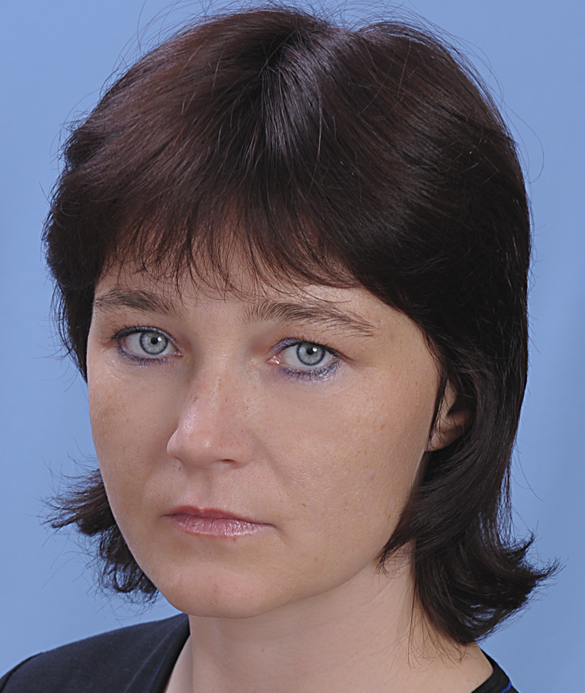

Шушкевич Светлана Юриевна
Младший воспитатель
Образование: среднее
Стаж работы 17

План развития.

Заменить:
Линолеум для групповой комнаты и приемной.
Приобрести:
- Мячи большие и малые - 5 шт.
- Футбольный мяч - 1 шт.
- Обручи - 2 шт.
- Баскетбольное кольцо для участка - 2 шт.
- Материалы для оснащения педагогического процесса:
Карандаши цветные - 26 шт.
Простые - 26 шт.
Ручки - 26 шт.
Тетради - 26 шт.
Тетради рабочие - 26 шт.
Краски акварельные - 26 шт.
Доски для лепки - 26 шт.
Формы для лепки - 5 наборов
Карта России - 1 шт.
6.Эксперементально-исследовательская деятельность:
Лупы - 2 шт.
Глобус - 1 шт.
- Сюжетно-ролевая игра:
- Форма доктора - 1шт.
Форма парикмахера - 1 шт.
Набор хлебобулочных изделий - 1 шт.
- Центр театра: куклы Би-ба-бо
- Литература по ФГОС

